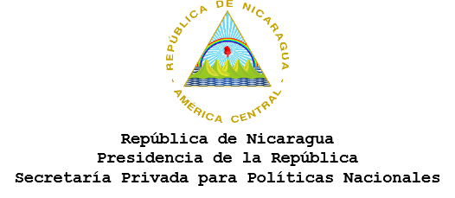
Mayo del 2018

AL PUEBLO DE NICARAGUA
Y AL MUNDO
INFORME SOBRE EL COVID-19
Y UNA ESTRATEGIA SINGULAR
- LIBRO BLANCO -

Contenido
Resumen Ejecutivo 3
Fortalecimiento de la salud 2007-2020 4
Preparación para el COVID-19 4
Acciones frente al COVID-19 5
Conclusiones 7
I. Las Políticas públicas de acuerdo a las necesidades nacionales e intereses populares 9
Antecedentes 12
La COVID-19 vino para quedarse 13
Equilibrio entre Economía y Salud Pública 14
II. Situación actual 17
Acerca del COVID-19 y otras causas de mortalidad en Nicaragua 17
Situación de Nicaragua en el contexto regional 20
¿Qué es lo que Nicaragua atribuye a COVID-19? 23
III. Preparación de Nicaragua ante la COVID-19 25
Preparación del personal médico y redes comunitarias ante la pandemia de COVID-19 en Nicaragua 27
IV. Acciones para enfrentar la pandemia de COVID-19 en Nicaragua 29
A la fecha 31
V. ¿Cómo Nicaragua está en mejor posición hoy en día comparada al 2006 para enfrentar la pandemia? 33
El Modelo de Salud Familiar y Comunitaria (MOSAFC) 38
Principales avances en la instalación del sistema de salud 40
Gasto en Salud 42
VI. Críticas a las medidas de Nicaragua ante la COVID-19 43
Los partidarios de los cierres 43
La continuidad del golpismo 44
Sobre la contabilidad de los casos 45
VII. Organización del Sistema de Salud en Nicaragua 47
Organización territorial del Sistema de Salud pública en Nicaragua 50
Organización del Modelo de Salud Familiar y Comunitario 52
Anexos 54
I. Información sobre y para la población: Mapa Nacional de Salud en Nicaragua 54
II. Cómo acceder al Mapa Nacional de Salud en Nicaragua 67
III. Hospitales construidos en Nicaragua a partir del año 2007 72

Resumen Ejecutivo
Presentamos al pueblo nicaragüense y a la comunidad internacional el “LIBRO BLANCO NICARAGUA ANTE LA PANDEMIA DE COVID-19: UNA ESTRATEGIA SINGULAR”, el cual contiene un análisis de las políticas públicas, presentando una visión del modelo de salud de Nicaragua, como un modelo único en el mundo, basado en la realidad y condiciones del país, que atiende con un enfoque preventivo a personas, familias y comunidades con acciones proactivas. Dentro de dicho modelo tenemos una estrategia de equilibrio entre la Pandemia y la Economía, luchando vigorosamente contra el Coronavirus y la COVID-19 sin cerrar nuestra economía. La política se basa en el hecho de que el 40% de la población vive en el campo y el 80% de los trabajadores del área urbana pertenecen al sector informal y ganan su sustento diario. A la vez, estamos defendiendo la recuperación económica de una economía debilitada por el intento de golpe de Estado de abril de 2018, que continúa bajo ataque por campañas de noticias falsas (“fake news”) y desinformación, así como ilegales medidas coercitivas.
El país ha estado bien preparado para esta lucha contra la COVID-19, debido a:
- El fortalecimiento del sistema de salud (2007-2020);
- Preparación desde enero del 2020, dos meses antes de la aparición del primer caso; y
- El conjunto de acciones emprendidas.

Fortalecimiento de la salud 2007-2020
Se presenta cómo Nicaragua está en mejor posición hoy en día, comparada a los dieciséis años de período neoliberal, para enfrentar la pandemia, con más infraestructura de salud modernizada (18 nuevos hospitales), con más personal capacitado (36,649 trabajadores de la salud en 2020 comparados a 22,083 en 2006; 6,045 médicos en 2020 comparados a 2,715 en 2006) y con programas emblemáticos y solidarios que ponen de manifiesto el compromiso sagrado del GRUN por restituir derechos a la población (Todos con voz, Amor para los más chiquitos y chiquitas, Operación Milagro), a partir de la organización del Modelo de Salud Familiar y Comunitario (MOSAFC), trabajando en conjunto con la red comunitaria y con una mayor inversión presupuestaria (USD 468.6 millones en 2020 comparados a USD 111.9 en 2006).

Preparación para el COVID-19
Cuando se produjo el brote de COVID-19 en Wuhan, China, el 21 de enero, el Ministerio de Salud (MINSA) realizó una Conferencia de Prensa para advertir a la población sobre el riesgo y comunicar medidas de prevención. Esto es casi dos meses antes de la presentación del primer caso en Nicaragua, el 18 de marzo.
Desde la declaratoria de la Organización Mundial de la Salud de la COVID-19 como una Emergencia de Salud Pública de Importancia Internacional (ESPII), el 30 de enero de 2020, Nicaragua estableció una Comisión Interinstitucional, para asegurar un enfoque comprensivo.
El 9 de febrero, el MINSA dio a conocer un “Protocolo de Preparación y Respuesta ante el Riesgo de Virus Coronavirus (COVID-19) en Nicaragua”, para asegurar la vigilancia, detección temprana de casos sospechosos y confirmados. Se establecieron medidas preventivas para reducir la transmisión del virus y se implementó un plan comunicacional permanente, dirigido a la población, y se han llevado a cabo acciones de educación y control fronterizo, basados siempre en los Protocolos de la OMS/OPS.
El Protocolo también designó 19 Hospitales para ser especializados en COVID-19, uno de ellos, el Alemán Nicaragüense, exclusivamente para enfermedades respiratorias; contempló mayor preparación de las unidades de atención primaria para el abordaje de los cuadros respiratorios a nivel nacional, el entrenamiento de personal público y privado, y la adquisición de equipo de protección. Nicaragua también tenía establecida una capacidad de seguimiento a contactos. Así, Nicaragua estuvo preparada antes de la aparición del primer caso de COVID-19 en el país el 18 de marzo.

Acciones frente al COVID-19
Como parte del Protocolo diseñado por el MINSA en respuesta a la pandemia del Coronavirus y la COVID-19, en Nicaragua se ha atendido y dado seguimiento responsable y cuidadoso a 470 personas sospechosas o que han tenido contacto con los casos confirmados en el país.
Así mismo, más de 42 mil viajeros internacionales fueron sujetos de vigilancia por 21 días para detectar posibles casos de COVID-19.
Este seguimiento dado a los viajeros, casos sospechosos y contactos de casos positivos, incluye la realización de controles diarios del personal de salud del Puesto o Centro de Salud más cercano a su domicilio, a partir de los cuales el personal médico decide diariamente las acciones pertinentes: continuidad del seguimiento, hospitalización o alta, según sea el caso.
Más de 4.6 millones de múltiples visitas educacionales casa a casa fueron realizadas en un país de 6.2 millones de habitantes, por 98,224 voluntarios para promover la salud familiar y comunitaria.
Además de una intensa campaña informativa en los medios acerca de las medidas de prevención, divulgación de los síntomas y actuación ante la enfermedad, también se ha creado un Centro Nacional de Información que cuenta con una línea telefónica gratuita en la cual personal preparado y médicos despejan cualquier duda que pueda tener la población y la orienta adecuadamente sobre cómo actuar ante la pandemia.
Además, se cuenta con un programa de desinfección de unidades de transporte público, tanto colectivo (autobuses) como selectivo (taxis); mercados populares, edificios gubernamentales y centros de estudio a todos los niveles, preescolar, primaria, secundaria y universidades públicas.
El Ministerio de Educación y el Consejo Nacional de Universidades, en coordinación con el Ministerio de Salud, además, han adecuado sus instalaciones físicas, han diseñado protocolos de prevención y han ajustado sus programas de estudio para incluir charlas de salud preventiva y reforzamiento de hábitos saludables para todos sus estudiantes.

Conclusiones
En síntesis, Nicaragua, el segundo país más pobre de América Latina y el Caribe, ha estado preparada para enfrentar la pandemia de la COVID-19 y cualquier otra similar, así como ha estado preparada para enfrentar desastres naturales debidos al clima, como huracanes y sequías, o a fenómenos geológicos, como terremotos o erupciones volcánicas, principalmente por razones de su propio modelo de respuesta en salud, que es de carácter eminentemente preventivo y basado en la participación activa de la familia y la comunidad, pero también porque ha invertido una parte fundamental de sus escasos recursos económicos en la construcción de nuevas unidades de salud y en la modernización de las ya existentes, así como en el crecimiento numérico y en la mejora continua de su personal médico, de enfermería y técnico, además de su distribución más equitativa en todo el territorio nacional.
Adicionalmente, ante la aparición misma de la COVID-19, las respuestas dadas por el Gobierno de Nicaragua se han realizado en coordinación con las instancias regionales del SICA y contando además con la cooperación de naciones hermanas como Taiwán, Cuba y Corea del Sur.
Nicaragua ratifica, pues, su confianza en el éxito de sus políticas basadas en la defensa de la salud y la vida de las familias y comunidades, con su participación activa en la prevención de enfermedades, epidémicas y no epidémicas, pero también en resguardo de la economía familiar, comunitaria, local y nacional, lo que ha permitido y seguirá permitiendo nuevos logros en la lucha contra la pobreza y por el desarrollo humano del país, aún en tiempos adversos de crisis económica y cambio climático, aún en tiempos de COVID-19.

Las Políticas públicas de acuerdo a las necesidades nacionales e intereses populares
Los países deben adoptar sus políticas a partir de su realidad nacional y los intereses de su ciudadanía. Las estrategias de una misma política para todo país independiente de su realidad, “One size fits all”, invariablemente fracasan en muchos países.
El modelo de Nicaragua es singular porque está basado en la realidad y condiciones del país. Esa realidad consiste en que 40% de la población nicaragüense vive en el campo y no se puede pedir que dicha gente se quede en su casa guardando cuarentena, porque ellos tienen que salir a buscar la leña para cocinar, a buscar el agua que consumen, ordeñar las vacas o buscar huevos, vender sus productos, preparar los terrenos de siembra de primera en estos meses de abril y mayo y luego sembrar, entre otras actividades.
La realidad de Nicaragua es que el 80% de los trabajadores urbanos son del sector informal y la vasta mayoría ganan su sustento diario vendiendo algo o brindando servicios, pero si no trabajan y no ganan, no comen.
La Organización Internacional del Trabajo (OIT) afirma que 1.6 mil millones de los 2 mil millones de trabajadores del sector informal en el mundo van a tener reducciones significativas de sus ingresos en estos meses. En sólo el primer mes de la crisis, los ingresos a nivel mundial de este sector disminuyeron en un 60%. Esto debido al impacto desastroso que tienen las medidas de confinamiento para el sector informal. En Nicaragua habrá una reducción parcial en los ingresos, debido a una baja de la actividad económica en general, pero no será por una acción del gobierno o porque se les ha obstaculizado el derecho a trabajar. Más bien, el gobierno está defendiendo los intereses de los trabajadores informales, los campesinos y de todo el pueblo pobre, así como la economía nacional, con la estrategia singular de lucha contra el Coronavirus.
Nicaragua estuvo creciendo un 5% anual en un periodo de 7 años hasta 2018, el tercer crecimiento más alto de América Latina y el Caribe, pero decreció -4.0 en 2018 y -3.9% en 2019. Esto debido a las consecuencias económicas del fallido intento de Golpe de Estado patrocinado por Estados Unidos, cuya política declarada al más alto nivel es derrocar los gobiernos de Venezuela, Cuba y Nicaragua. Los golpistas y todo el aparato imperialista de redes sociales, noticias corporativas, “fake news” y mentiras diarias reclaman un cierre total para debilitar a la economía y al gobierno, a la vez que pintan en el exterior una situación ficticia de caos en Nicaragua. Frente a estos ataques, se tiene que cuidar la economía para evitar un aumento en la pobreza con todo lo que eso representa en materia de salud, morbilidad y mortalidad.
Además, hay que señalar que el fallido intento de golpe de Estado de abril del 2018, tuvo consecuencias económicas directas que suman USD 200-231 millones, más USD 1,453.6 millones de dólares en afectaciones a la actividad económica nacional. Las pérdidas fueron debidas a tranques en las carreteras y calles, impidiendo el tránsito de bienes y personas, y el cierre de negocios, en algunos casos parciales y en otros definitivos, provocando más de 157 mil desempleados.
Las actividades económicas más afectadas por estas acciones desestabilizadoras fueron: Hoteles y restaurantes, -20.2%; Construcción, -15.7%; Comercio, -11.4%; Pecuaria, -5.4%; Intermediación financiera, -5.4%, y Transporte y comunicaciones, -3.5%.
Es así que los asegurados activos en el Instituto Nicaragüense de Seguridad Social (INSS) disminuyeron en 157,923 afiliados, totalizando 755,874 trabajadores. las principales reducciones de asegurados se dieron en las actividades de Comercio (-69,318), Servicios comunales, sociales y personales (-36,590) y servicios financieros (-16,266).
Los depósitos en los bancos se redujeron en -20.7% y la Cartera de créditos se contrajo en -9.2%.
Así mismo, las exportaciones se redujeron en –USD270 millones y la Inversión Extranjera Directa (IED) se contrajo en -63.2%.
En consecuencia, el Producto Interno Bruto (PIB) registró una reducción de -4.0% en 2018y -3.9% en 2019, lo que impuso un freno al crecimiento promedio logrado en el periodo comprendido entre 2010 y 2017 (+5.1%).
Por su parte, las pérdidas y daños para el Ministerio de Salud son significativas: 18 edificios, incluyendo 4 hospitales saqueados e invadidos, 2 sedes de SILAIS saqueadas y destruidas y 1 casa materna saqueada; 107 vehículos destruidos de los cuales 15 lo fueron de forma total y 92 parcialmente, siendo 64 de estos vehículos ambulancias; así como maquinarias y equipos odontológicos, ultrasonidos, clínicas móviles, medicamentos, todo ello saqueado y/o destruido, todo lo cual afecta de forma directa los servicios de salud y su calidad.

Antecedentes
Esta no es la única vez que Nicaragua ha adoptado políticas singulares de acuerdo a los intereses del pueblo de Nicaragua, en contraste con la mayor parte del mundo.
En 2015, por ejemplo, en la 21 Cumbre del Clima en París, Nicaragua no firmó el “Acuerdo de París”, debido a que las propuestas de las Contribuciones Nacionales Determinadas (INDC) de 2015 no iban a ser suficientes para lograr cumplir las metas del mismo Acuerdo de reducir la temperatura promedio mundial a fin de siglo a +1.5ºC o siquiera a +2ºC, si no que con esas reducciones propuestas se iba a llegar a +3.7ºC de promedio mundial.
Como ese promedio mundial podía expresarse en +4ºC a +6ºC en los países tropicales, en los desiertos y aún más en las latitudes árticas, Nicaragua decidió no firmar el documento. Un aumento de +4ºC o más tendría un impacto catastrófico sobre la producción y la vida en Nicaragua, específicamente en la reducción en los rendimientos en la producción de granos básicos y en la reducción en el agua en un país que tiene un ciclo agrícola dependiente de lluvias estacionales, así como un corredor seco con la tendencia de volverse cada vez más árido.
Para el 2017, había un consenso entre los países del mundo de que las INDC de 2015 eran insuficientes y se requería mayor ambición para poder lograr los objetivos y metas del Acuerdo de París. Así, Nicaragua se hizo signatario y ratificó el Acuerdo de París, para demandar mayor ambición, especialmente de los países que son los más grandes emisores, de tal manera de poder lograr el objetivo de frenar el alza de la temperatura promedio mundial en un máximo de +1.5ºC.
Así, en 2017 el mundo llegó a adoptar la posición de Nicaragua. Con la creciente salida de los “cierres”, todos los países del mundo van a tener que combinar la defensa ante el Coronavirus con el funcionamiento de la sociedad, tal como Nicaragua y Suecia han hecho desde el principio.

La COVID-19 vino para quedarse
El Dr. Mike Ryan, Director Ejecutivo de Emergencias de la Organización Mundial de la Salud, aseguró el primero de mayo: “Creo que es importante poner esto sobre la mesa. Este virus puede convertirse en otro virus endémico en nuestras comunidades. Y es posible que este virus nunca desaparezca”. Otros estiman que la COVID-19 puede convertirse en estacional. El 16 de mayo, el Primer Ministro Británico Boris Johnson advirtió que quizás no habrá una vacuna nunca, como ha sido el caso del VIH-SIDA. En todos estos casos, los países tienen que aprender a defenderse del virus y funcionar al mismo tiempo. Esto aplica también al “próximo patógeno” en la saga de la lucha de nuestros sustemas inmunológicos con las bacterias resistentes a los antibióticos y las mutaciones de los virus.
Nicaragua y Suecia representan alternativas al “lockdown” total en un país en desarrollo y un país desarrollado, respectivamente. El Dr. Ryan señaló: “Suecia representa un modelo futuro si queremos volver a una sociedad en que no tengamos lockdowns”. Esto es cada vez más importante dado el astronómico costo de los cierres. Nicaragua es el mismo ejemplo que Suecia, pero entre los países en desarrollo.
El “lockdown” total es en realidad parcial en todo país. Siempre tiene que mantenerse funcionando la policía, el ejército, la provisión de alimentos y de medicinas, toda la cadena de valor y logística que esto implica, las redes de comunicaciones e internet, el transporte, la electricidad, el agua, la recolección de desechos, los medios, el Gobierno. Todas las personas con funciones esenciales, que son numerosas, tienen que funcionar para conservar la vida civilizada.

Equilibrio entre Economía y Salud Pública
Se está protegiendo a los trabajadores del campo, a trabajadores informales, a las pequeñas y medianas empresas y a la economía nacional. La posición de Nicaragua no escoge entre salud pública y economía: ambas son absolutamente necesarias para la salud de la sociedad. Se tiene que buscar el equilibrio entre todas las políticas.
Nicaragua ve el ejemplo de las sociedades que han llevado a cabo fuertes cierres que han pasado de la prosperidad a la peor depresión en su historia en solo dos meses, debido a políticas gubernamentales sin equilibrio entre salud pública y economía. Va a tener un impacto mundial el hecho de que Estados Unidos ha pasado de tasas de desempleo de 3.5% al 25% (38.5 millones de trabajadores desempleados al 21 de mayo) provocando una profunda depresión. Incluso hay predicciones de J. P. Morgan del cierre del PIB del -14% al segundo trimestre de 2020.
Por las acciones de respuesta a la pandemia mediante los “Lockdown”, los datos preliminares para el primer trimestre de 2020 indican que el PIB de Estados Unidos cayó un -4.8%, la mayor disminución trimestral del PIB desde el cuarto trimestre de 2008 durante la crisis financiera mundial, cuando la economía de Estados Unidos se contrajo un -8,4%.
Estimaciones de la Comisión Económica para América Latina y el Caribe (CEPAL) indican que el PIB de la región caerá -5.3% en 2020 y que aproximadamente 29 millones de personas en América Latina podrían caer en la pobreza, revirtiendo las tendencias de reducción de la enorme desigualdad de ingresos en la región.
El FMI proyecta que la economía mundial sufra una brusca contracción de -3% en 2020, mucho peor que la registrada durante la crisis financiera de 2008–2009. Por otro lado, según la estimación de OCDE, las medidas de contención actuales podrían reducir el PIB mundial en un 2.0% por mes, o una tasa anualizada del 24%, acercándose a un nivel de contracción económica que no se había experimentado desde la Gran Depresión de la década de 1930.
Según el Sistema de Integración Centroamericana (SICA), a través de la Secretaría de Integración Económica Centroamericana (SIECA) junto a la Secretaría Ejecutiva del Consejo Monetario Centroamericano (SECMCA), el escenario actualizado con las perspectivas recopiladas al mes de abril de 2020 estima para el 2020 un decrecimiento del PIB en Centroamérica de -6.9% y una tasa de inflación de 0.6% para la región. Para el 2021 el decrecimiento del PIB regional sería de -1.4% y la tasa de inflación estimada sería de 1.9%.
Ante escenarios tan poco favorables a nivel de la región y del mundo en general, el Gobierno de Reconciliación y Unidad Nacional (GRUN), no ha declarado una cuarentena, ni cerrado la economía.
Ante la situación nacional e internacional, Nicaragua va a buscar el equilibrio entre salud pública y economía sana.

Situación actual
Según datos del Ministerio de Salud (MINSA), Nicaragua ha tenido, al 19 de mayo, 279 casos de personas con COVID-19, de los cuales 63 casos están activos, mientras 199 pacientes se han recuperado y 17 han fallecido (ver Ilustración 1), siendo que estos casos presentan comorbilidades preexistentes.
Se ha atendido y dado seguimiento responsable y cuidadoso a 470 personas. Los casos se han presentado en brotes a través de contactos claramente establecidos, quienes reciben seguimiento.

Acerca del COVID-19 y otras causas de mortalidad en Nicaragua
Las principales causas de mortalidad en nuestro país según datos de los últimos seis años, han sido infarto agudo de miocardio, tumores malignos y diabetes mellitus, y en los últimos tres años la enfermedad renal crónica ha tenido gran incidencia de muerte.
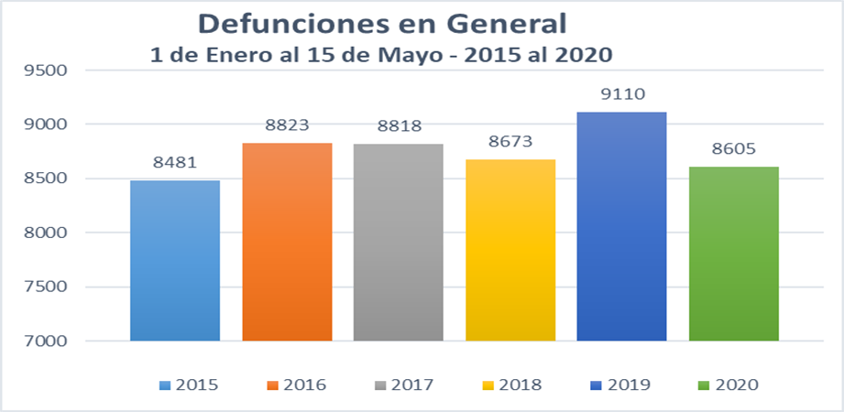
Gráfico 1
En el gráfico 1 podemos observar cómo las defunciones en general se han mantenido en el rango de los 8,500-9,000 muertes anuales y en 2020 han bajado en comparación al mismo periodo de 2019.
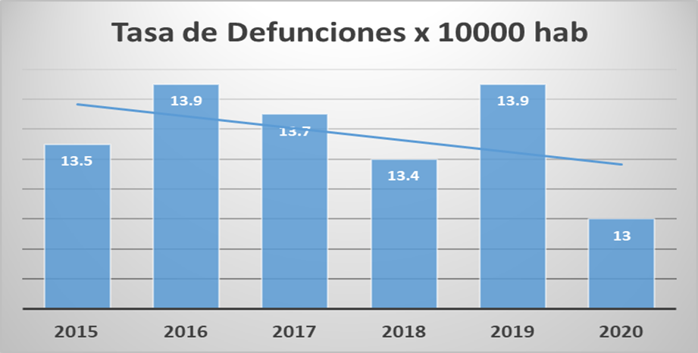
Gráfico 2
De igual manera en el gráfico 2 se puede observar que, en 2020, la tasa de defunciones por cada 1000 habitantes es la más baja en los últimos 6 años.
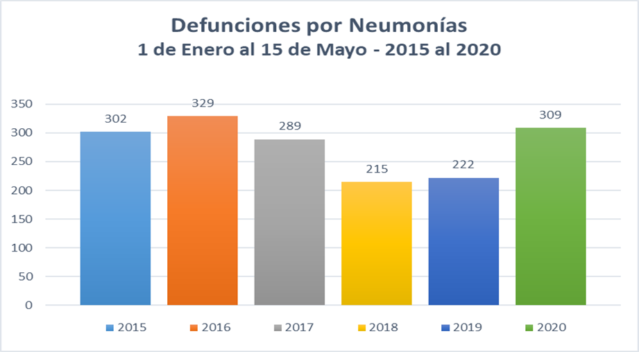
Gráfico 3
Por otro lado, las defunciones por Neumonías se situaron en 309 al 15 de mayo de 2020, una cantidad mayor que en 2017-2019, pero menor que en 2016.
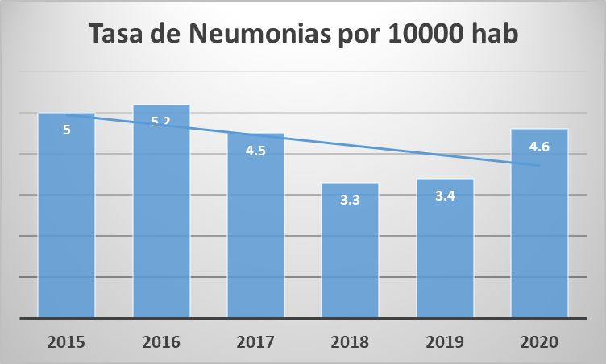
Gráfico 4
La tasa de Neumonía por cada 10,000 habitantes de 2020 se asemeja a las tasas que se registraron en 2015 y 2016, pero es menor que las presentadas en 2018 y 2019.
Claro está que hay que mantenerse en elevado estado de alerta, pero al 19 de mayo, a 2 meses del primer caso, la situación de la pandemia está bajo control en el país. Una razón para esto es el fortalecimiento del sistema de salud desde el año 2007 hasta el presente y los preparativos ante el COVID-19 desde enero del 2020, así como las acciones emprendidas para enfrentar al Coronavirus y la COVID-19.

Situación de Nicaragua en el contexto regional
Al 20 de mayo, según los datos del Sistema de la Integración Centroamericana (SICA), Nicaragua, con 279 casos, es el segundo país con menor incidencia de la COVID-19 entre los países del SICA, que tienen un rango que llega hasta los 13,477 casos (República Dominicana) y además es el que tiene la menor tasa de casos confirmados por millón de habitantes en la región (ver Ilustración 1 e Ilustración 2).
Según esos mismos datos, Nicaragua, con 17 muertes, es el tercer país con menor número de pacientes fallecidos a causa de la COVID-19 entre los países de Centroamérica y República Dominicana, que tienen un rango que llega hasta las 446 muertes (República Dominicana) (ver Ilustración 1).
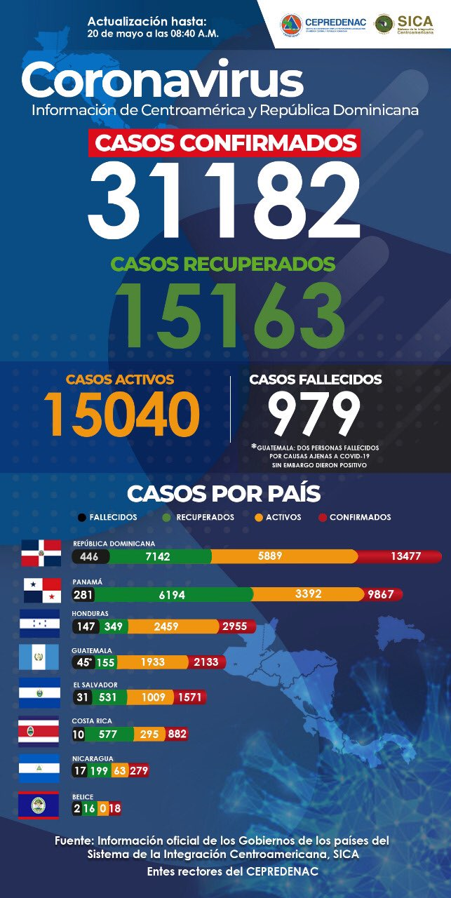
Ilustración 1. Casos de COVID-19 en Centroamérica y República Dominicana.
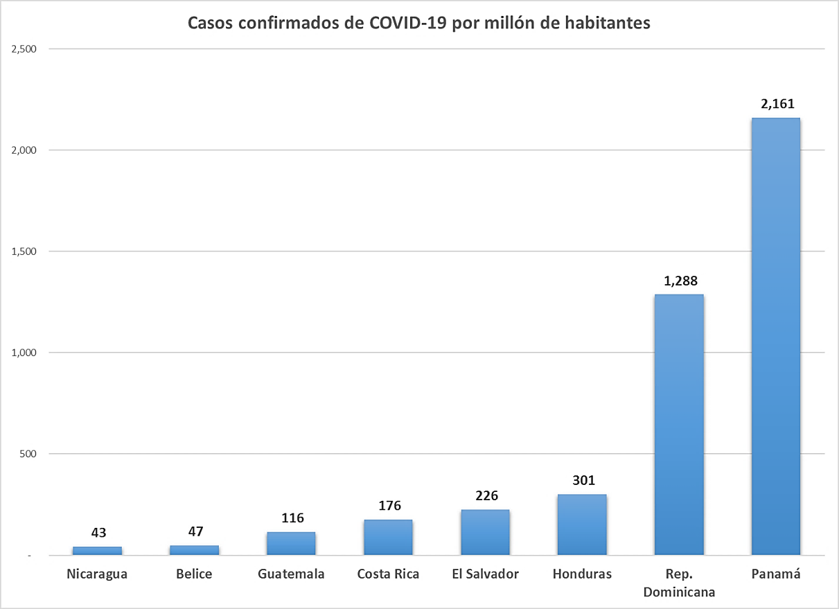
Ilustración 2. Casos confirmados por millón de habitantes en Centroamérica y República Dominicana. Fuente: Elaboración propia con base en datos de SICA-CEPREDENAC.

¿Qué es lo que Nicaragua atribuye a COVID-19?
En Nicaragua, el Ministerio de Salud ha venido dando vigilancia epidemiológica a cada persona con enfermedades epidémicas propias de la estación: Dengue, Malaria (vivax y falciparum), Chikungunya, Zika, Neumonia, Tuberculosis, H1-N1, Leptospirosis, Enfermedad de Chagas, así como enfermedades crónicas. A los casos con procesos respiratorios, con tos y gripe, se les está dando una atención y seguimiento especial, para determinar si necesita mayor vigilancia de acuerdo a su condición por enfermedades Crónicas: Diabetes mellitus, enfermedad renal crónica, accidente cerebrovascular, enfermedad hipertensiva, enfermedad pulmonar obstructiva crónica, Neumonía, entre otras.
Con estos múltiples padecimientos, el Ministerio de salud realiza una búsqueda del nexo epidemiológico de la persona, para determinar si ha tenido contacto con personas que han viajado a países donde hay pacientes positivos de coronavirus o si haya tenido contacto con personas que hayan presentado síntomas de la COVID-19.
El Ministerio de salud les da seguimiento a los pacientes que presentan síntomas de insuficiencia respiratoria, para poder hacer un diagnóstico si es COVID-19 o es un proceso de desencadenamiento de su padecimiento crónico en el que puede haber sufrido una descompensación por cualquier razón.
En el mundo, la pulmonía y la influenza estacional tienen una mortalidad de 3.5 millones de personas y en Nicaragua 1,251, mientras que por COVID-19 se registran 320 mil muertos en todo el mundo y 17 en Nicaragua al 19 de mayo.
Una persona puede estar con COVID-19 pero morir de un infarto agudo, así como otra que está con COVID-19 y murió de COVID-19 por la condición del pulmón superior típico de los virus que provocan el Síndrome Respiratorio Agudo Severo (SARS, por sus siglas en inglés), como el SARS-CoV-2 que produce la COVID-19.

Preparación de Nicaragua ante la COVID-19
Nuestro País se ha venido preparado desde el mes de enero para enfrentar la pandemia de COVID-19, aunque el primer caso haya sido reportado hasta el 18 de marzo de 2020.
A raíz del brote de COVID-19 en Wuhan, China, el Ministerio de Salud (MINSA) realizó una Conferencia de Prensa, el 21 de enero, para advertir a la población sobre el riesgo epidemiológico y comunicar las primeras medidas de prevención. Esto es casi dos meses antes de la presentación del primer caso en Nicaragua, el 18 de marzo.
A raíz de la declaratoria de la Organización Mundial de la Salud de la COVID-19 como una Emergencia de Salud Pública de Importancia Internacional (ESPII), el 30 de enero de 2020, Nicaragua estableció una Comisión Interinstitucional, para asegurar un enfoque comprensivo de la pandemia.
El 9 de febrero, el MINSA dio a conocer un “Protocolo de Preparación y Respuesta ante el Riesgo de Virus Coronavirus (COVID-19) en Nicaragua”, con el acompañamiento de la OPS-Nicaragua, para asegurar la vigilancia, detección temprana de casos sospechosos y confirmados, se establecieron medidas preventivas para reducir la transmisión del virus y se implementó un plan comunicacional permanente dirigido a la población, además se han llevado a cabo acciones de educación y control fronterizo, basados siempre en los Protocolos de la OMS/OPS.
Este Protocolo contempla 19 centros de atención para pacientes con COVID-19 y designó al Hospital Alemán Nicaragüense para estar totalmente dedicado y equipado para atender enfermedades respiratorias. Los 19 centros preparados cuentan con equipos, medicamentos e insumos para enfrentar el COVID-19, con una capacidad de 11,732 camas de hospitalización general y 562 camas de cuidados intensivos.
Además, el país cuenta con 449 ventiladores, 954 monitores de signos vitales y 574 succionadores para la atención de todo tipo de enfermedades y padecimientos. También se cuenta con un laboratorio de referencia nacional, que posee un reconocimiento de la OMS en el nivel 3 de Bioseguridad.
Nicaragua también cuenta con un Anillo de Detección Temprana en los pasos fronterizos y aeropuertos del país, utilizando tecnología de punta con cámaras termográficas que detectan personas con síntomas característicos del COVID-19.
En esta misma línea, Nicaragua ha impulsado una jornada de vacunación, donde se han aplicado 1.2 millones de dosis contra neumonía e influenza estacional para reducir el número de casos de enfermedades respiratorias.
Se ha realizado un censo de nutrición, donde se han medido y pesado a 1,386,351 niños y niñas. A los niños con mal nutrición se le prepara un plan de acompañamiento familiar y de reforzamiento de alimentos con micronutrientes, parte de estos alimentos ofrecidos en las escuelas en una merienda escolar reforzada, con particular atención en los territorios comprendidos dentro del Corredor Seco.
Se han distribuido 66 clínicas móviles en los SILAIS como forma de acercar aún más la atención médica a la población más vulnerable.

Preparación del personal médico y redes comunitarias ante la pandemia de COVID-19 en Nicaragua
Se han dirigido acciones para fortalecer la prevención, vigilancia epidemiológica y preparación para la atención de los casos, bajo las recomendaciones de la Organización Mundial de la Salud y la Organización Panamericana de la Salud.
El Protocolo de preparación y respuesta ante el COVID-19 que se ha referido anteriormente contiene medidas detalladas sobre vigilancia epidemiológica, procedimientos de laboratorio y toma de muestras, organización de los servicios de salud, organización interinstitucional, planes de comunicación, etc.
Así mismo se han capacitado a 158,000 voluntarios de la salud (Brigadistas, redes comunitarias, líderes religiosos, maestros, personal de salud pública) en los 153 municipios del país. Actualmente se realizan 50,000 visitas día a día, contabilizándose, hasta el 20 de mayo de 2020, 4,631,314 visitas como parte de la campaña preventiva del coronavirus.
En los 13 puntos de entrada del país se capacitaron sobre medidas preventivas un total de 9,006 personas de las diferentes instituciones gubernamentales (MINED, Alcaldías, DGA, MIFAM, OIRSA, IPSA, INTUR, MINGOB, PN, Ejercito, ENACAL), además de 1,591 personas correspondientes a las líneas aéreas y empresas de transporte terrestre.
Se capacitaron en el Protocolo de Preparación y Respuesta ante el Riesgo de Introducción del Coronavirus un total de 15,367 recursos de salud del sector público y 1,610 recursos de salud del sector privado.
Aunado a esto, nuestro país contó con la visita de la brigada de médicos cubanos Henry Reeve, quienes llegaron para compartir su experiencia y conocimiento ante la pandemia del coronavirus. La brigada cubana, conformada por virólogos, epidemiólogos y médicos clínicos intensivistas, presentó sus protocolos y todo el catálogo de los medicamentos con los que ha logrado combatir el coronavirus y otras enfermedades en países del mundo. Los médicos expertos además de compartir con autoridades nicaragüenses las experiencias propias realizaron un diagnóstico nacional de la situación del sistema de atención primaria del modelo de salud del país.
Como parte de su vocación unionista, Nicaragua participa activamente en todas las actividades coordinadas a través de la Secretaría General del Sistema de la Integración Centroamericana (SICA) en el marco del mecanismo “Centroamérica unida contra el Coronavirus COVID-19”, incluyendo el “Plan de Contingencia Regional” ante la pandemia.
En este sentido, el 12 de marzo, los presidentes de Centroamérica (a excepción del presidente Nayib Bukele, de El Salvador) participaron en una conferencia virtual para coordinar acciones ante la pandemia. Además, el Gobierno de Nicaragua sostuvo sendas reuniones con sus vecinos fronterizos (Costa Rica y Honduras) para coordinar esfuerzos ante la pandemia.

Acciones para enfrentar la pandemia de COVID-19 en Nicaragua
Hay un abordaje integral tanto del sistema público, como privado, una vigilancia epidemiológica institucional y comunitaria en puntos de entrada al país y a nivel de unidades de salud, detección oportuna, diagnóstico temprano y atención médica de los casos sospechosos y confirmados, asegurando la atención médica, con el objetivo de disminuir las complicaciones y mortalidad en los pacientes graves.
Tanto los casos sospechosos como los viajeros bajo vigilancia cuarentenaria, se mantienen bajo controles diarios del personal de salud del Puesto o Centro de Salud más cercano a su domicilio, registrándoseles diariamente sus signos vitales y evolución clínica. Diariamente se evalúa entonces la pertinencia o no de la continuidad de la vigilancia, su traslado a Hospitalización o su alta médica, según sea el caso.
Se instaló un Centro Nacional de Información, con el cual la población puede establecer contacto a través de la línea telefónica gratuita 132 y en el que se le brinda atención e información oportuna. El Centro de Información cuenta con 150 operadores, quienes atienden las 24 horas del día, los 7 días de la semana y pueden acceder desde cualquier línea telefónica, ya sea fija o móvil. En el primer mes de su funcionamiento, se registraron más de 110 mil llamadas recibidas.
El Centro de Información cuenta con áreas de recepción, supervisión, seguimiento de casos y personal médico especializado que realiza las conexiones pertinentes con el MINSA a nivel nacional, asimismo, cuentan con un área de estadísticas donde se realiza el control de las llamadas.
Además, se está ejecutando un programa de desinfección de 10 mil autobuses de transporte colectivo y 23 mil medios de transporte selectivo (taxis) diariamente, más de 10 mil escuelas semanalmente y 130 mercados populares con una frecuencia de 3 veces por semana en los mercados de alto volumen de Managua y 2 veces por semana en el resto del país.
Como parte de las coordinaciones que realiza la Comisión Interinstitucional, el Ministerio de Educación y el de Salud, además del Consejo Nacional de Universidades (CNU), se coordinaron la desinfección de todos los centros de estudio públicos, la instalación de bandejas de desinfección, lavamanos y dispensadores de alcohol gel en las entradas de los centros educativos, así como la formulación de protocolos de prevención y actuación, la preparación del personal docente y no docente, la adecuación misma de las instalaciones físicas y, finalmente, la realización de charlas a los estudiantes acerca de salud preventiva y reforzamiento de hábitos saludables, todo ello para garantizar la continuidad de las clases de manera segura para toda la comunidad.
Medidas similares se han estado ejecutando en todas las instituciones del Estado, en particular en aquellas donde se atiende gran cantidad de público, donde incluso se han ajustado las salas de espera y las ventanillas de atención a fin de garantizar el distanciamiento y las barreras físicas para reducir los posibles riesgos de infestación.
Las empresas privadas y otras entidades de la sociedad civil han adoptado los estándares mundiales de higiene personal y colectivo, así como medidas para el distanciamiento personal.

A la fecha
- Se han establecido 19 unidades hospitalarias de atención al COVID-19 y se han preparado las unidades de atención primaria para la atención de cuadros respiratorios a nivel nacional.
- Se ha asegurado la atención y seguimiento a los casos y contactos de COVID-19 que se han reportado.
- Se ha dado seguimiento por el personal de salud a 42,236 viajeros que han ingresado al país, que permanecen en resguardo responsable y cuidadoso durante 21 días.
- Se han realizado tres ciclos de visitas casa a casa, por brigadas del Ministerio de Salud y la red comunitaria, que alcanzan ya los 4 millones 631 mil visitas a nivel nacional, sobre medidas de protección que promuevan la salud en la familia, en el hogar y en la comunidad.
- Se ha establecido un Centro Nacional de Información, el cual, a través de una línea telefónica gratuita, provee a la población atención e información veraz y oportuna sobre cualquier inquietud que tengan alrededor de la pandemia.
- Se está ejecutando un programa de desinfección para los medios de transporte colectivo (autobuses) y selectivo (taxis), así como centros educativos y mercados populares.
- En coordinación con el Ministerio de Educación y el Consejo Nacional de Universidades (CNU), se ha realizado la desinfección y adecuación de los centros de estudio para recibir de manera segura a los estudiantes, se han diseñado protocolos de prevención y actuación ante el Coronavirus, se ha preparado al personal docente y no docente y se han incluido en los currículos educativos contenidos sobre salud preventiva y reforzamiento en hábitos saludables.
Nicaragua concretiza a través de nuestro modelo de salud, los principios de gratuidad, solidaridad y equidad, y asume los principios de accesibilidad, integralidad y continuidad en el proceso de la atención en salud, manteniendo los esfuerzos y medidas para mitigar el impacto socioeconómico de la COVID-19.

¿Cómo Nicaragua está en mejor posición hoy en día comparada al 2006 para enfrentar la pandemia?
A partir del año 1990, se sucedieron tres gobiernos de derecha que aplicaron y llevaron adelante las políticas neoliberales y de privatización diseñadas por el Fondo Monetario Internacional (FMI) y el Banco Mundial (BM), que provocaron graves afectaciones a los programas sociales antes instaurados.
La política de salud en la era neoliberal (1990–2006) fue promoviendo ideas de centrarse en el individuo en lugar de la sociedad, reducir el gasto social en salud y la privatización de hospitales y seguros sociales. De este período, el Ministerio de Salud dejó de ser, en la práctica, institución rectora de la salud, apareciendo en su lugar varios “sistemas” y actores incluyendo a las empresas, las ONG y el Estado ofreciendo servicios (o proyectos) de salud de manera dispersa; se sustituyó el enfoque de salud preventivo por un enfoque curativo.
Numerosos son los esfuerzos económicos que ha realizado el Gobierno de Unidad y Reconciliación Nacional (GRUN) para sacar al pueblo de Nicaragua del enorme sitial de pobreza en que le han dejado los regímenes coloniales, neocoloniales y neoliberales a lo largo de su historia.
En el año 2007, con el retorno a la Presidencia de la República del Comandante Daniel Ortega Saavedra, a través del GRUN, la institucionalidad en torno a la salud volvió a dar otro viraje en el modelo de salud familiar y comunitaria, además se añade mayor participación de parte del GRUN en las clínicas previsionales y en la importación de medicinas.
En varios indicadores Nicaragua ha logrado resultados aplaudidos por organismos internacionales integrantes del Sistema de las Naciones Unidas, como:
- la reducción de la mortalidad materna, de 92.8 defunciones en 2006 a 29.9 defunciones por cada 100 mil nacidos vivos en 2019;
- la reducción de la mortalidad infantil, de 29.0 defunciones en 2006 a 11.4 defunciones de menores de un año por cada 1,000 nacidos vivos en 2019;
- la reducción en la desnutrición crónica infantil, de 21.7% en 2006 a 11.1% en menores de 5 años en 2019;
- la reducción de la pobreza general, del 48.3% en 2005 al 24.9% en 2017, y
- la reducción de la pobreza extrema, del 17.2% en 2005 al 6.9% en 2017.
A pesar de la contrarreforma neoliberal del período 1990-2006, en el que se trató de privatizar totalmente la salud, todo el personal médico formado durante la década de los años 80 en los valores de la salud como un derecho básico e inalienable, resistió, y cuando el Frente Sandinista regresó al poder estuvo en condiciones de implementar el exitoso modelo de salud familiar y comunitaria que hoy pone a prueba la emergencia de la COVID-19.
Durante los últimos 13 años, el Gobierno sandinista ha construido 18 hospitales: 15 primarios, 1 departamental y 2 nacionales, todos ellos funcionando gratuitamente. A mediado plazo, existe la proyección de construir 15 hospitales más, seis de los cuales ya están en construcción, entre ellos dos grandes: el de León y el de Nueva Segovia.
Así mismo, en los últimos 13 años Nicaragua ha incrementado su personal de salud: en el año 2,006 se contaba con 22,083 trabajadores de la salud pasando a 36,649 en el año 2020, entre médicos, personal de enfermería y técnico.
Además de esto se cuentan con 143 centros de salud y 1,333 puestos médicos distribuidos en todo el país. En el año 2006 existían 50 casas maternas y actualmente Nicaragua cuenta con 178 casas maternas; en los últimos 13 años se han construido 128 de estas casas a lo largo y ancho de país. En 2006 se albergaron 9,205 mujeres embarazadas en las casas maternas y en el año 2019 se llegó a 66,175 mujeres albergadas. Esto ha llevado a que en el año 2006 la mortalidad materna haya pasado de 92.8 defunciones por cada 100 mil nacidos vivos a 28.9 en el año 2020.
También existen 66 clínicas móviles, un programa masivo que semana a semana visita activamente a las comunidades para brindar información y atención médica gratuita a la población. En el año 2019 se realizaron 1,959,506 atenciones en estas clínicas móviles.
A todo esto, hay que agregar la reciente inauguración de un moderno laboratorio de biología molecular capaz de analizar pruebas de varias enfermedades, entre ellas la COVID-19. Este laboratorio es el segundo más avanzado de la región.
Además, Nicaragua cuenta desde fines de 2018 con una planta de medicamentos con capacidad para producir 12 millones de vacunas contra la influenza al año y en la que se proyecta producir el medicamento cubano Interferón Alfa-2B exitosamente utilizado para tratar pacientes con COVID-19.
Varios meses antes de la alerta por la COVID-19, el Gobierno, en julio del año pasado, ya había declarado una alerta epidemiológica para combatir las enfermedades arriba mencionadas. En realidad, desde hace muchos años Nicaragua, por sus mismas condiciones, vive en una situación permanente de alerta epidemiológica a la que las autoridades hacen frente en conjunto con las comunidades, lo que le ha dado al país mejores niveles de salud a nivel poblacional y una amplia experiencia ante este tipo de amenazas.
Por sus mismas características, Nicaragua está obligada a tener un sistema de alerta ante todo tipo de amenazas que incluyen situaciones epidemiológicas, climáticas (por ejemplo, huracanes), tectónicas (sismológicas y volcánicas) y desde hace muchos años realiza gigantescos ejercicios de defensa civil que involucran a millones de ciudadanos.
En materia de infraestructura, el sistema de salud en Nicaragua cuenta con 77 hospitales de los cuales se prepararon 19 para atender a pacientes de COVID-19, con una capacidad de 11,732 camas de hospitalización general y 562 camas de cuidados intensivos. De estos 77 hospitales, desde 2007 hasta el día de hoy se han construido 18: 15 primarios, 1 departamental y 2 nacionales, todos ellos funcionando gratuitamente.
A mediano plazo, existe la proyección de construir 15 hospitales más: actualmente se construyen 6 nuevos hospitales en diferentes partes del territorio nacional, entre ellos dos grandes: uno en el Departamento de León y otro en Nueva Segovia; y 8 otros hospitales en proyectos a corto plazo; 8 hospitales en proyección y diseño: 1 en Wiwilí, en el departamento de Jinotega; 1 en Mina el Limón en el departamento de León y en Managua el Hospital de Rehabilitación “Aldo Chavarría”, será trasladado a otro lugar, con el fin de modernizarlo en términos de rehabilitación. En Bilwi, Puerto Cabezas, ubicado en la Costa Caribe Norte de Nicaragua, se construirá un hospital departamental y hay mejoras en el hospital de Bluefields, ubicado en la Costa Caribe Sur de Nicaragua, pero además se construirá un hospital en el municipio de Paiwas, Mulukukú.
De igual manera, se ha iniciado la construcción del Hospital de la comunidad de Los Chiles, en el Municipio de San Carlos, fronterizo con Costa Rica.
Actualmente se desarrollan 80 proyectos en el MINSA, previstos a concluir en su totalidad en el año, como el nuevo Centro de Salud Jorge Sinforoso Bravo de Granada que inició su construcción en el año 2019 y concluirá en el 2020 y Casas Maternas en El Cuá, Pantasma y Bluefields.
Así mismo con 82 laboratorios clínicos y 14 laboratorios epidemiológicos, uno de ellos es el Centro Nacional de Diagnóstico y Referencia, uno de los mejores de la región centroamericana, encargado de realizar pruebas y estudios para atender y prevenir epidemias como la influenza, dengue y el coronavirus.
Adicionalmente, Nicaragua cuenta con el acelerador lineal contra el cáncer más moderno de Centroamérica, el cual ha dado un salto cualitativo a pacientes con esta enfermedad.

El Modelo de Salud Familiar y Comunitaria (MOSAFC)
El Modelo de Salud Familiar y Comunitario (MOSAFC) es el instrumento sanitario que recoge la visión política y económica del Estado dentro del campo del sector salud. Enfoca la atención a las familias, personas y comunidad como un proceso continuo, con momentos interrelacionados de promoción y protección de su salud, recuperación y rehabilitación cuando la población o la persona enferman o sufren discapacidades, todo ello con un enfoque preventivo amplio y con acciones dirigidas a la persona, la familia, la comunidad y al medio ambiente que le rodea.
Este Modelo genera iniciativas de cambio en la cultura y estructura del sector salud para satisfacer las necesidades y el ejercicio de los derechos humanos, contribuyendo a mejorar su calidad de vida durante todo el ciclo vital.
El Modelo de Salud Familiar y Comunitario de Nicaragua, que tiene como base la participación activa de la comunidad, ha facilitado el desarrollo de las actividades para asegurar como una prioridad de nuestro gobierno, las medidas dirigidas a proteger a la población en términos de morbilidad y mortalidad.
Dentro de este plan como elementos fundamentales se establece un abordaje integral tanto del sistema público, como privado, una vigilancia epidemiológica institucional y comunitaria en puntos de entrada y a nivel de unidades de salud, detección oportuna, diagnóstico temprano y atención médica de los casos sospechosos y confirmados, asegurando la atención médica, con el objetivo de disminuir las complicaciones y mortalidad en los pacientes graves.
Junto al desarrollo de esta base material, el Modelo de Salud Familiar y Comunitario del Gobierno de Reconciliación y Unidad Nacional (GRUN), formulado conceptualmente ya en el año 2008, cuenta con una amplia infraestructura social en la forma de redes sectoriales, municipales, departamentales y nacionales que articulan recursos de salud públicos, comunitarios y privados que desde hace años vienen impulsando todo tipo de jornadas de salud, especialmente para prevenir enfermedades epidémicas como el dengue, zika y chikungunya.
Los objetivos de este modelo son mejorar las condiciones de salud de la población, generando actividades oportunas, eficaces, de calidad y con calidez, capaces de generar cambios personales, familiares y comunales, con énfasis en la prevención y la promoción de la salud, satisfacer las necesidades de servicios de salud de la población, proteger de epidemias a la población, mejorar la calidad de los servicios, respondiendo a las expectativas de la población en recibir servicios de salud de calidad, con calidez humana, fortalecer la articulación entre los diferentes integrantes del sector salud, así como la coordinación interinstitucional e intersectorial.

Principales avances en la instalación del sistema de salud
Desde el 10 de enero del 2007, la primera acción que nuestro Presidente el Comandante Daniel Ortega orientó fue el fiel cumplimiento de la Constitución de la República de Nicaragua con relación a la gratuidad de la salud universal, es decir, para todos los nicaragüenses.
En este contexto, desde el año 2007 a la fecha han sido restituidos los derechos Humanos en Salud en materia de mortalidad materna e infantil, atención Prenatal a mujeres embarazadas, construcción de Casas Maternas, Programa Amor para los más Chiquitos, Cirugías de Operación Milagro, Programa Todos Con Voz; estos avances se pueden hacer notar en el comparativo realizado en relación a las cifras que existían en el período de los gobiernos neoliberales a las cifras que existen en el actual periodo presidencial del Comandante Daniel del 2007 a la fecha.
En cuanto a Programas creados por el Buen Gobierno del Comandante Daniel y la Compañera Rosario (no existían en el neoliberalismo), tenemos:
- Amor para los más chiquitos y chiquitas
- 565,259 visitas en sus casas a familias con menores de 6 años.
- Todos con Voz
- 2019: 369,637 visitas en sus casas a personas con discapacidad
- Operación Milagro:
- 2019: 13,747 cirugías de cataratas y pterigion para recobrar la visión.
En cuanto a Datos de Censo Nutricional tenemos:
- Desnutrición crónica infantil
- En 2006: 21.7% en menores de 5 años;
- En 2019: 11.1% en menores de 5 años
Datos de Jornada de Vacunación:
- Durante la Jornada Nacional de Vacunación del 20 abril al 8 de mayo 2020, la meta total de dosis a vacunar fue de 1,998,142 dosis, aplicándose 2,067,111 dosis, con un cumplimiento de 103.5%
- La meta de Vitamina A fue de administrar 1,112,483 dosis, se aplicaron 1,112,483 dosis, con un cumplimiento de 100%
- La meta de Antiparasitarios a administrar fue 1,573,519 dosis, se aplicaron 1,573,519 dosis, con cumplimiento de 100%
- En el desarrollo de la Jornada de Vacunación se reportaron 11,285 puestos de vacunación abiertos y un total de 36,767 participantes, 14,844 trabajadores de la salud, 18,041 recursos de la red comunitaria y 3,882 recursos de otras instituciones y organismos.
- Se han realizado 4,631,314 visitas casa a casa a nivel nacional, sobre medidas de protección que promuevan la salud en la familia, en el hogar y en la comunidad.

Gasto en Salud
El gasto en salud, tanto gasto corriente como el gasto de capital, se ha incrementado sustancialmente en la última década. Tanto en la década de los 80 como la de los 90 e inicios de los 2000, el gasto era sumamente bajo. Es a partir de 2007 en adelante cuando se ve incrementado el gasto en el Sector Salud en Nicaragua. Se ha invertido en una mejor infraestructura del sector salud mediante la construcción de nuevos hospitales públicos y la rehabilitación de otros existentes.
En el 2006 el gasto per cápita del Presupuesto de la República asignado al Ministerio de Salud era de 32 dólares por persona para un año. En el 2007 pasó a 37, en el 2008 a 41 y en el 2018 a 70 dólares per cápita (lo que se mantendría para 2019). Es decir, se ha más que duplicado la asignación para el Ministerio de Salud en términos de presupuesto para la inversión en por cada nicaragüense.
Si comparamos el Gasto Corriente y de Capital obtenemos que en el año 2006 dicha asignación fue de C$3,283 millones (111.9 millones de dólares) mientras que en 2020 se han presupuestado C$16,048 millones (USD 468.55 millones de dólares), casi 5 veces lo de 2006.

Críticas a las medidas de Nicaragua ante la COVID-19
Hay tres líneas de críticas a la gestión que ha hecho el Gobierno de Nicaragua de la pandemia de la COVID-19: 1) de los partidarios de los cierres totales o “lockdowns”; 2) de la oposición golpista que quieren ver en la pandemia una oportunidad para debilitar al Gobierno y a la economía nacional; y 3) las controversias sobre la contabilidad de los casos, ya que el Ministerio de Salud solo acepta como COVID-19 aquellos comprobados por medio de pruebas de laboratorio o por dictamen clínico. Dada la similitud de síntomas con neumonía e influenza estacional, que son mucho más frecuentes en el mundo y en Nicaragua, hay una tendencia de muchas personas de atribuir a COVID-19 todo fallecimiento causado por enfermedades de las vías respiratorias.

Los partidarios de los cierres
A los países que han cerrado totalmente su economía les incomoda el ejemplo de los países que no aplican un cierre draconiano y no destruyen su economía para afrontar la pandemia; sino más bien crean un entorno equilibrado respecto a la crisis económica mundial, protegiendo los intereses de los campesinos, el sector informal y los pobres en general, así como de la economía nacional.
La economía nicaragüense estaba creciendo en un 5% en promedio hasta 2018, siendo la tercera economía más alta en crecimiento en América Latina y el Caribe, después tuvo un decrecimiento de un -4.0% debido al intento de golpe de estado en ese mismo año y del -3.9% en 2019.
Tomar medidas drásticas de cierres tendría un efecto debilitador para la economía, aún más, podría ser catastrófico. Más bien, el gobierno debe tener políticas para enfrentar la pandemia y sentar las bases para la recuperación económica al mismo tiempo. Todos los países que están saliendo de los cierres enfrentan esta misma problemática, de cómo combinar el combate del Coronavirus con el funcionamiento de la sociedad, muchos de ellos con las complicaciones del aumento del desempleo, la bancarrota de pequeñas y medianas empresas, las necesidades de subsidios de emergencia y necesidad de estímulos para detener la caída del PIB en estos países.
No cabe duda de que vivimos una “guerra mundial” contra la pandemia de la COVID-19 y que esta solo es superada por la pandemia de la manipulación y la desinformación de los grandes medios de comunicación en el mundo.

La continuidad del golpismo
El terrorismo desinformativo, gestado desde los Estados Unidos y que los medios de comunicación de muchos países, incluidos los de Costa Rica, cumplen al pie de la letra es brutal, criminal y xenofóbico.
Nicaragua es el ejemplo de ataques infundados con respecto a lo que sucede con la pandemia. Mentira tras mentira, de medios de comunicación como Teletica, Repretel y La Nación, cuyos dueños representan a la oligarquía costarricense, mienten descaradamente contra esta hermana nación nicaragüense. Una de las más recientes es una información de la cadena televisiva estadounidense CNN sobre El Salvador y que Repretel tergiversa y la pone como si sucediera en Nicaragua. De la misma forma, videos realizados en Ecuador, Bolivia y otras naciones son utilizadas por estos medios para hacer creer que son de Nicaragua.
Este comportamiento de generar noticias falsas, es el mismo gestado en el intento de golpe de estado del año 2018. Con la actual pandemia de la COVID-19, la oposición golpista de Nicaragua y sus patrocinadores de las agencias de acciones encubiertas de Estados Unidos, han arremetido con una campaña de desinformación masiva, con su misma practica de mentir diariamente al pueblo nicaragüense tratando de socavar la confianza en el gobierno, han visto la pandemia como una gran oportunidad para atemorizar y desinformar a la población, viralizando videos de un cementerio de Guayaquil diciendo que es en Nicaragua y armando sicodramas artificiales, difundiendo la falsa información de que habrá una cuarentena con toque de queda para así tratar de provocar compras de pánico, a la vez que proyectan en el exterior una visión de caos en el país que no funciona internamente, ya que toda la población observa el funcionamiento normal del país.
Así mismo, critican al gobierno por no establecer cuarentena, no hacer cierre de fronteras, no prohibir el ingreso de extranjeros al territorio nacional, ni suspender el ciclo escolar en colegios y universidades del sector público, todo con el propósito de debilitar la economía.

Sobre la contabilidad de los casos
En cuanto a la controversia sobre el número de víctimas y dada la similitud de síntomas de los fallecidos por enfermedades de las vías respiratorias, valga reiterar que las muertes anuales por neumonía e influenza estacional en el mundo son 3.5 millones y en Nicaragua 1,251, mientras que el número de fallecidos en el mundo por COVID-19 son 320 mil y en Nicaragua, 17.

Organización del Sistema de Salud en Nicaragua
El Sistema Nacional de Salud de Nicaragua está conformado por el subsistema público y el privado.
El subsistema público lo constituyen: El Ministerio de Salud, el Instituto Nicaragüense de Seguridad Social, el Cuerpo Médico del Ejército y los Servicios Médicos de la Policía Nacional.
El Ministerio de Salud está organizado en 19 Sistemas Locales de Atención Integral en Salud (SILAIS) los cuales tienen funciones de provisión de servicios, administrativas y de rectoría de la salud.
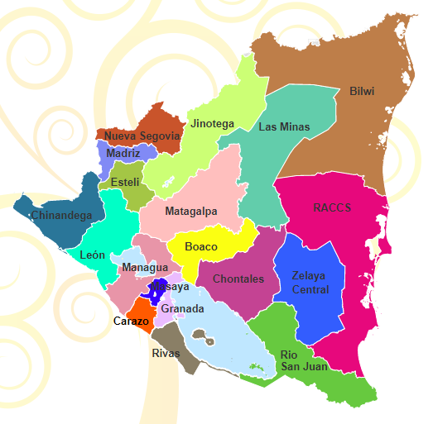
Ilustración 3. Sistemas Locales de Atención Integral en Salud (SILAIS) de Nicaragua.
Asimismo, desarrolla acciones integrales de promoción, prevención, curación y rehabilitación, dirigidas a las personas, familia, comunidad y al control del ambiente.
También se aplican vacunas para prevenir 16 enfermedades, actividades de lucha antiepidémica y acciones para la lucha contra la mortalidad materna e infantil.
Además de impulsar Programas emblemáticos y Solidarios como Amor para los más Chiquitos (dirigido a la niñez), Programa Todos con Voz (dirigido a personas con capacidades diferentes) y Operación Milagro (operaciones oculares).
La red de unidades de salud pública a nivel nacional cuenta con 77 hospitales, 143 centros de salud, 1,333 puestos de salud, 5 centros especializados, 178 casas maternas con 2,365 camas y 91 casas para personas con necesidades especiales.
Para el traslado de pacientes, a nivel nacional se cuenta con 404 ambulancias, 6 ambulancias acuáticas, y para la atención de las personas y las familias que viven en zonas de difícil acceso, se dispone de 74 clínicas móviles.
A través de la red de servicios, las personas tienen acceso gratuito a cirugía laparoscópica, mamografía, ultrasonidos, citología, crioterapia, quimioterapia, exámenes de laboratorio, electroencefalograma, electrocardiogramas, rayos X por telecomando, resonancia magnética, tomografía y un acelerador lineal para tratamiento a enfermos con cáncer.
También, se impulsa la integración de la medicina natural en los servicios de salud pública, para ello se cuenta con el Instituto de Medicina Natural y Terapias Complementarias, el cual tiene 16 filiales y 188 Clínicas en todo el país. Además, se cuenta con 70 clínicas para el manejo del dolor y en la Costa Caribe se ha avanzado en la adecuación cultural de la atención de salud, reconociendo las enfermedades de filiación cultural como el Grisi Siknis o Pauka Alkan.
En Nicaragua, por cada 10,000 habitantes hay 12 camas hospitalarias, 10 médicos, 8 enfermeras y 9 auxiliares de enfermería.

Organización territorial del Sistema de Salud pública en Nicaragua
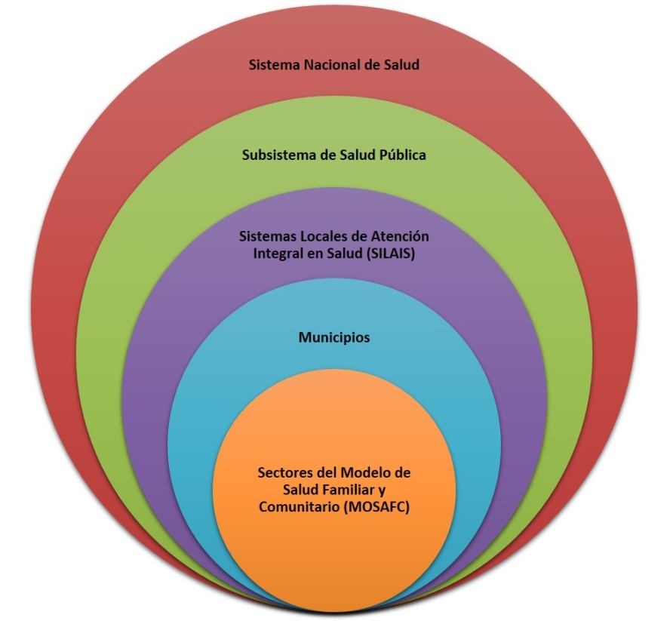
Ilustración 4. Organización territorial del Sistema de Salud pública en Nicaragua.
Cada SILAIS típicamente corresponde a un departamento de la división política del país, salvo los casos de las Regiones Autónomas de la Costa Caribe Norte (RACCN) y de la Costa Caribe Sur (RACCS) que, por razones de extensión y limitaciones de vías de comunicación, se han dividido en dos SILAIS.
Así, en la RACCN se encuentran dos SILAIS: Bilwi, que incluye los municipios de Waspán, Prinzapolka y Puerto Cabezas; y el SILAIS de Las Minas, que circunscribe los municipios de Rosita, Bonanza, Siuna, Mulukukú y Paiwas.
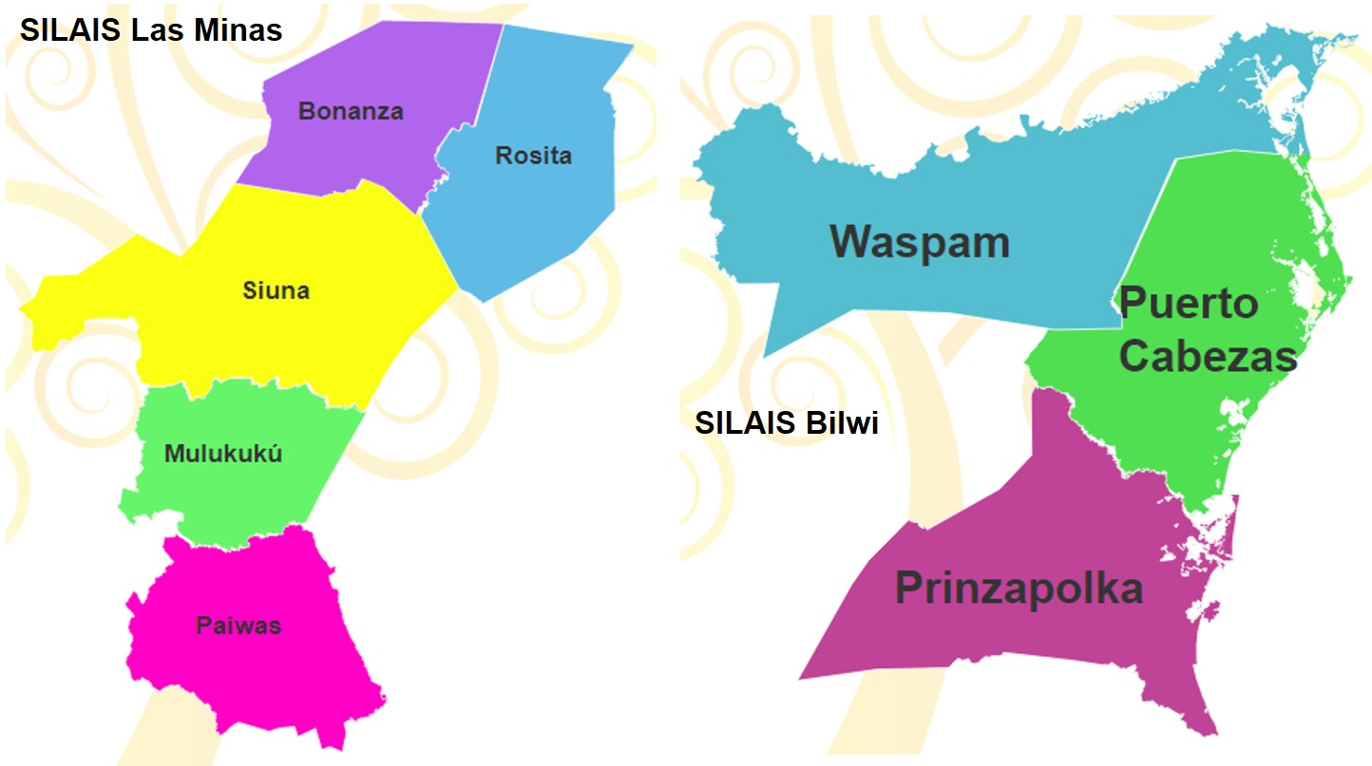
Ilustración 5. SILAIS de la Región Autónoma de la Costa Caribe Norte (RACCN).
Del mismo modo, en la RACCS se ubican dos SILAIS: el SILAIS Región Autónoma Costa Caribe Sur, que comprende los municipios de La Cruz de Río Grande, Desembocadura del Río Grande, El Tortuguero, Laguna de Perlas, Kukra Hill, Bluefields y Corn Island; y el SILAIS Zelaya Central, que abarca los municipios de El Rama, Muelle de los Bueyes, El Coral y Nueva Guinea.
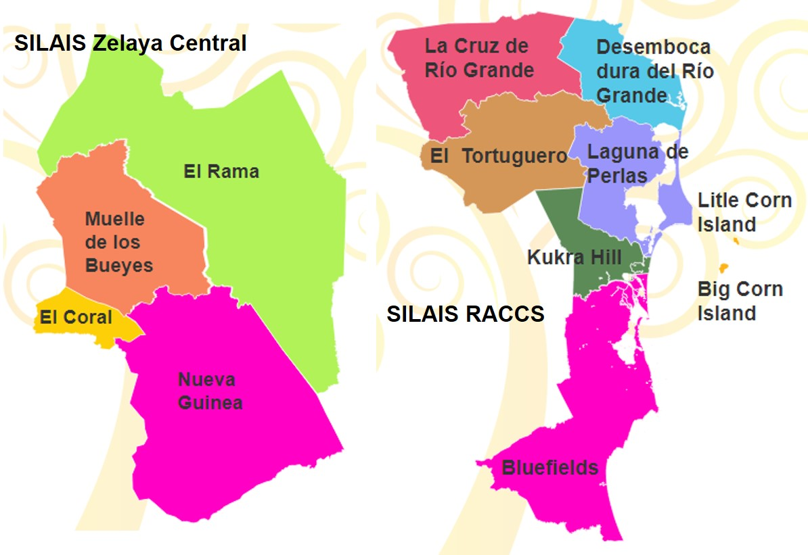
Ilustración 6. SILAIS de la Región Autónoma de la Costa Caribe Sur (RACCS).
A su vez, cada municipio se divide en sectores. El Sector se define como la Unidad Territorial epidemiológica, social y de producción de la salud donde se desarrollan acciones de promoción y prevención en coordinación con la red de agentes comunitarios. Es un área territorial de salud donde se agrupan comunidades, barrios o zonas entre 600 a 1,000 familias, equivalente a 3,000 a 5,000 habitantes, según sea el caso rural o urbano.

Organización del Modelo de Salud Familiar y Comunitario
En el país hay 5,806 casas bases y como parte del Modelo de Salud Familiar y Comunitario (MOSAFC) están conformados 2,766 Sectores, atendidos por equipos de salud familiar y comunitario, los que trabajan en conjunto con 48,973 miembros de la red comunitaria, entre los que están brigadistas, parteras, colaboradores voluntarios, curanderos, sobadores, chamanes, hueseros y médicos tradicionales propios de la Costa Caribe.
Toda esta estructura produce información detallada a nivel del hogar, numerando sus habitantes, y así se sabe la situación de salud por hogar, sector, municipio, departamento y a nivel nacional. Este cúmulo de información está plenamente disponible para toda aquella persona que desee conocerla a través de un portal web accesible y amigable al usuario, el que se conoce como el “Mapa Nacional de la Salud en Nicaragua” (mapasalud.minsa.gob.ni) y al que se puede acceder fácilmente desde la página del Ministerio de Salud (www.minsa.gob.ni).

Anexos

Información sobre y para la población: Mapa Nacional de Salud en Nicaragua
Nicaragua cuenta con un portal web donde todas las personas puedan acceder y tener información sobre los principales padecimientos, ingresos hospitalarios y causas de muerte a nivel nacional, departamental y municipal. Este portal se conoce como “Mapa Nacional de la Salud en Nicaragua”.
Al mapa se puede ingresar de dos formas: mapasalud.minsa.gob.ni y a través de la página del MINSA www.minsa.gob.ni. En él se encuentra un menú con datos nacionales actualizados de 2017, 2018 y 2019 e información en cada una de las áreas para entrar a cualquier SILAIS.
Por ejemplo, si queremos obtener información específica de un departamento, en este caso Matagalpa, en la página principal damos clic en el Mapa de Nicaragua sobre el departamento de Matagalpa:
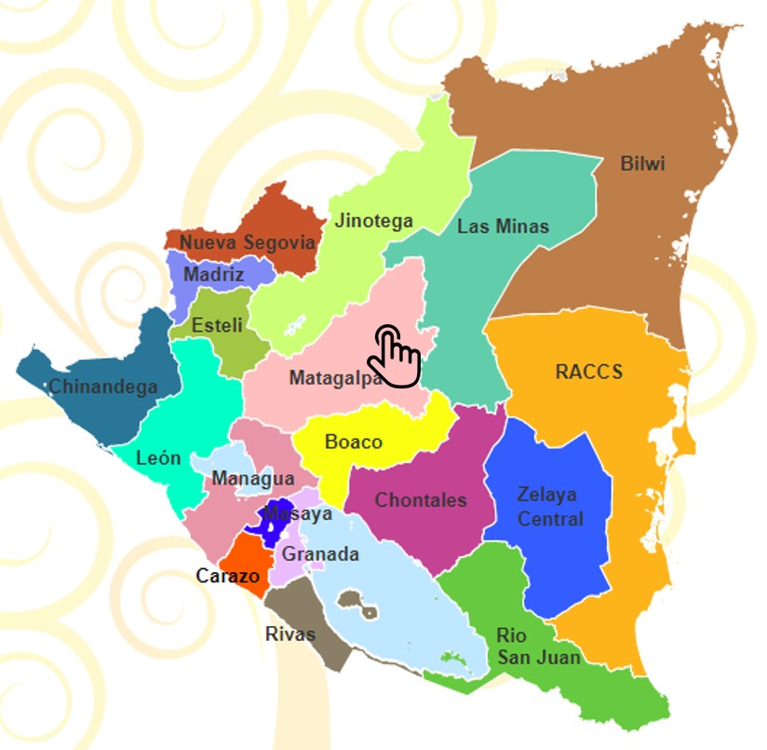
Entonces obtendremos los cuadros con información del municipio de Matagalpa desde 2017 a 2019 como se muestra en los siguientes cuadros:
Enfermedades crónicas
En los años 2017, 2018 y 2019, las enfermedades crónicas más frecuentes en el departamento de Matagalpa fueron:
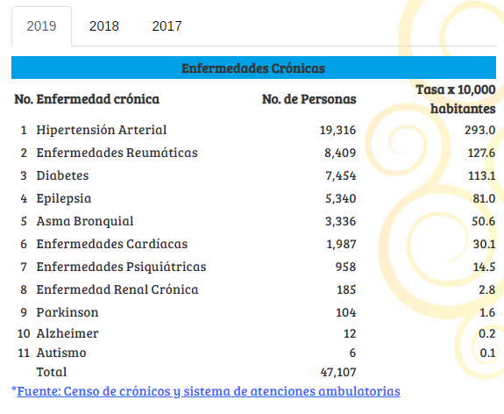
Causas de hospitalización en la población en general
Así mismo, en el 2017 se hospitalizaron 39,739 personas, en 2018 fueron hospitalizadas 38,234 personas y en 2019 se hospitalizaron 42,312 personas, lo que representa un incremento de 10.6% de personas hospitalizadas de este último año con respecto al año 2018 y las causas que más frecuentemente requirieron hospitalización:
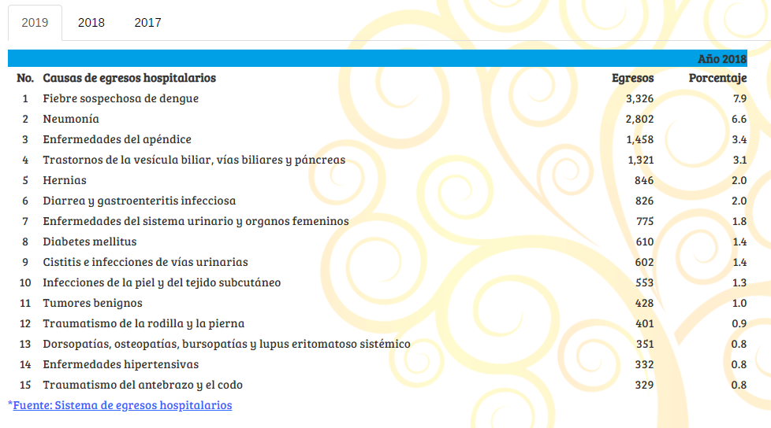
Si queremos información más específica sobre el Departamento de Matagalpa podemos seleccionar en el mapa del departamento, por ejemplo, podemos seleccionar el municipio de San Ramón.
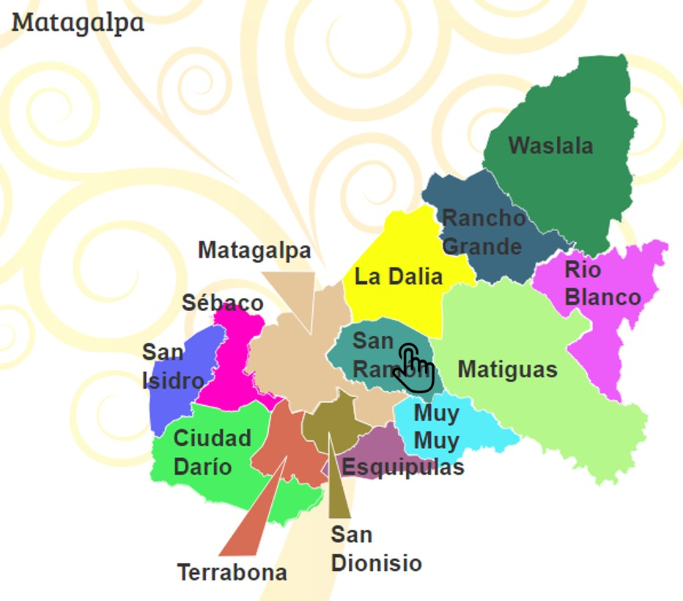
Entonces obtendremos los cuadros con información del Municipio de San Ramón en Matagalpa desde 2017 a 2019 como se muestra a continuación:
Enfermedades crónicas
En los años 2017, 2018 y 2019, las enfermedades crónicas más frecuentes en el municipio de San Ramón fueron:
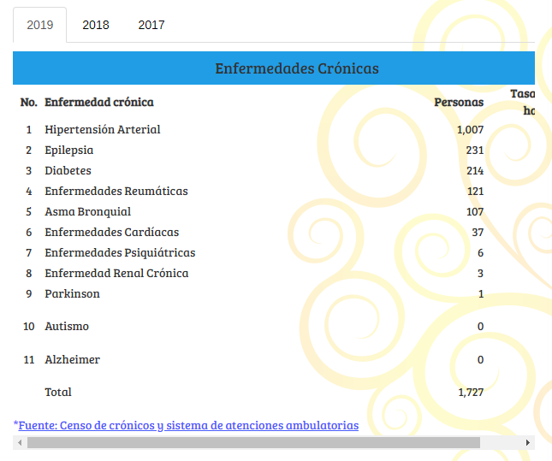
Si queremos información más específica podemos dar clic en los cuadros estadísticos comparativos, por ejemplo, en Red de Servicios de Salud Pública.
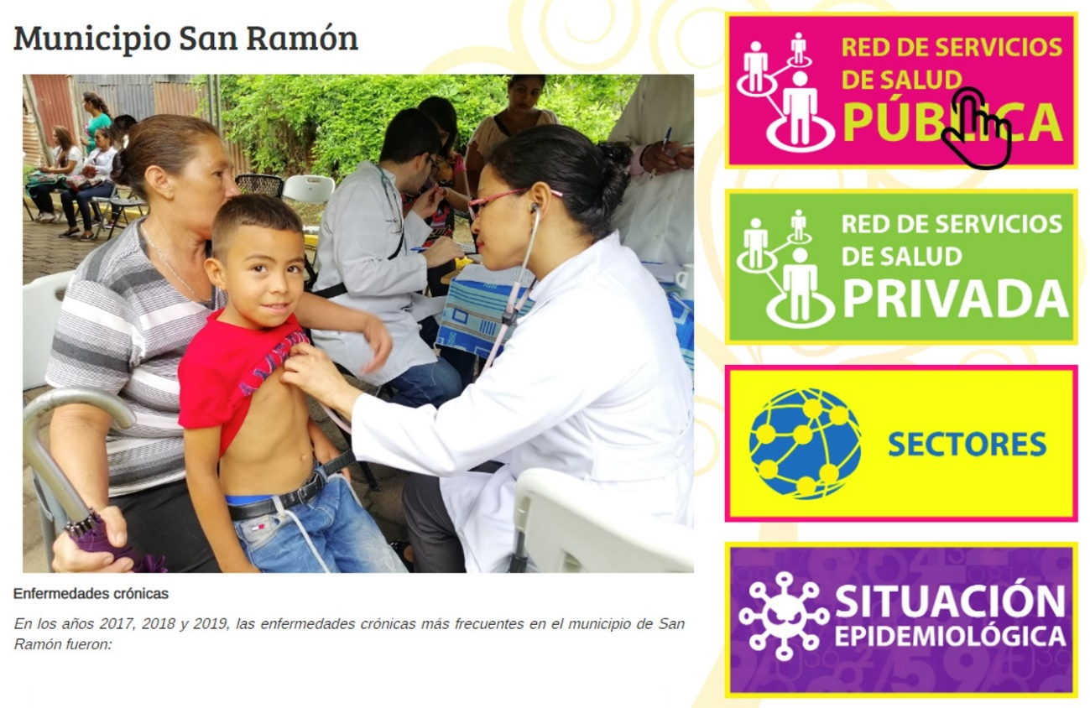
Y obtendremos el siguiente cuadro:
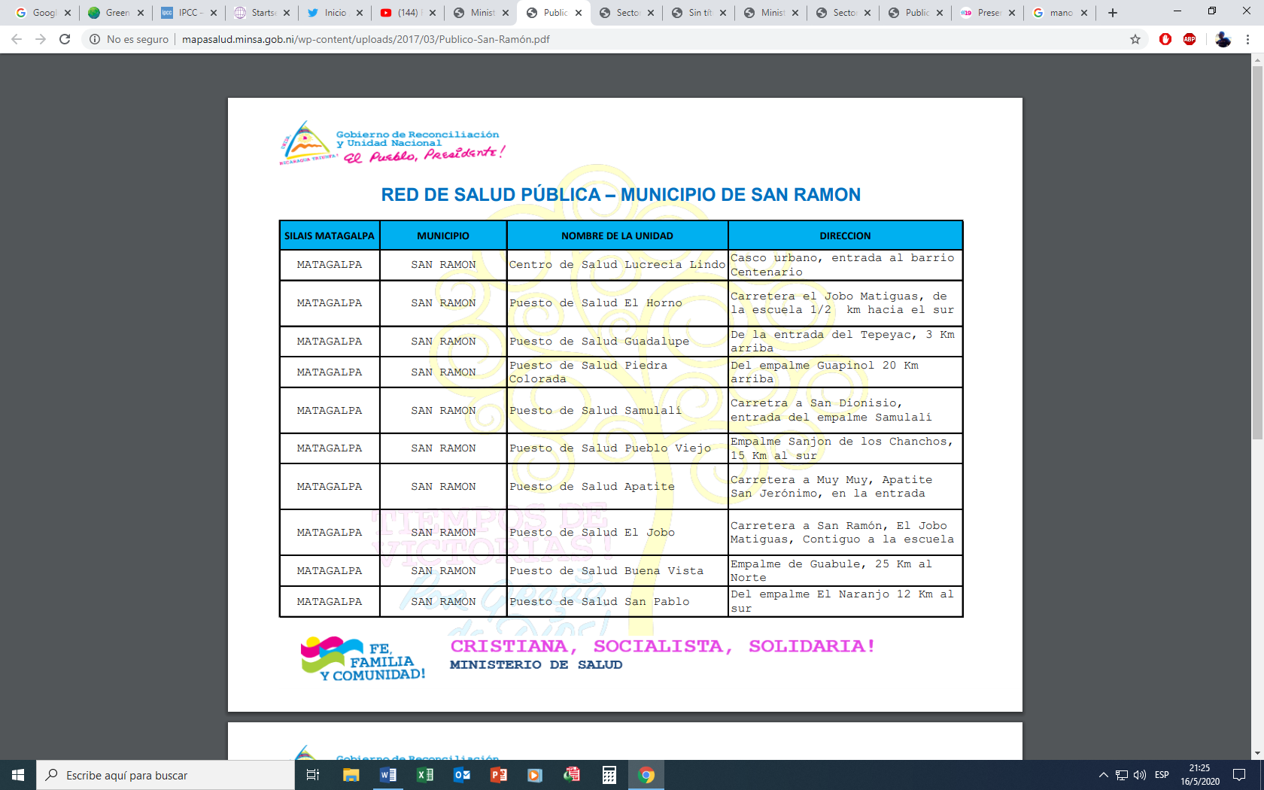
De igual manera podemos dar clic en Red de Servicios de Salud Privada.
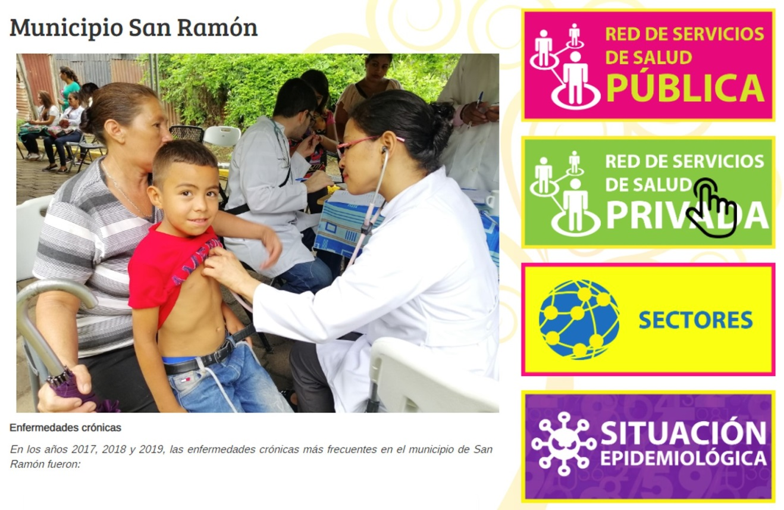
Y obtendremos el siguiente cuadro:
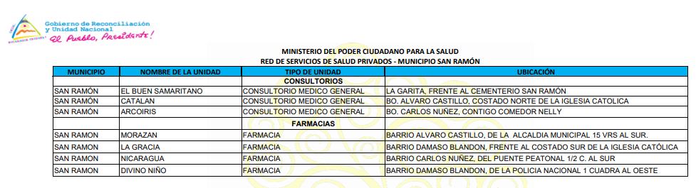
O podemos ver la información por Sectores, como se muestra a continuación.
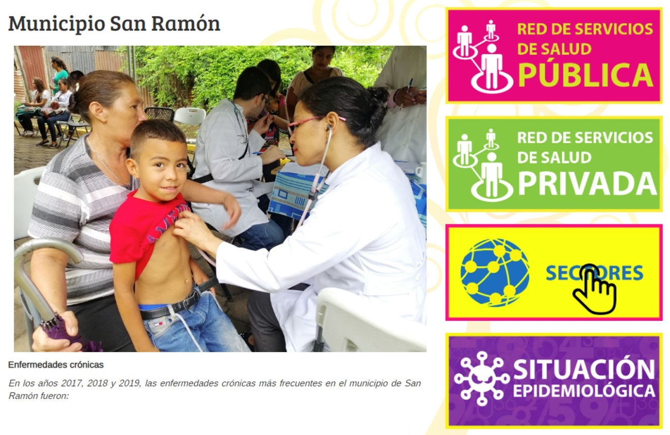
Entonces nos muestra el mapa del municipio de San Ramón con una lista de los sectores.
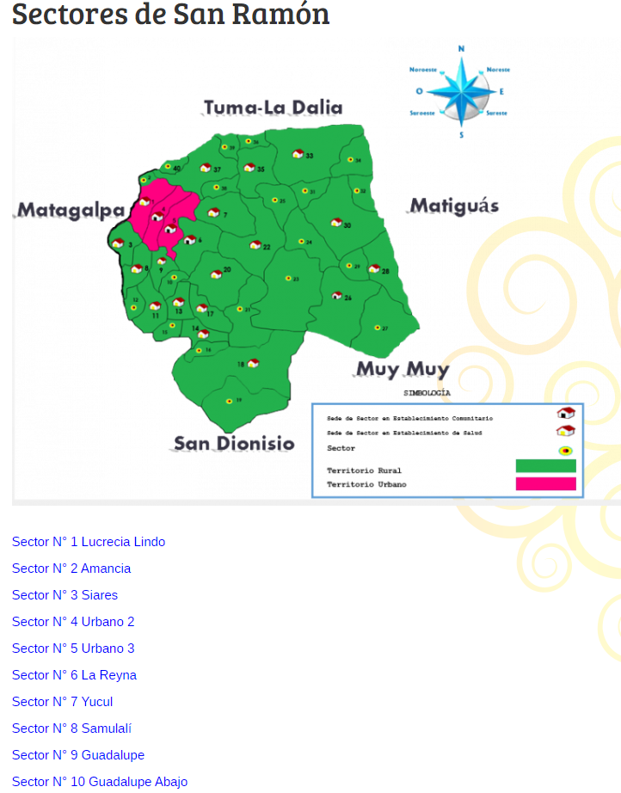
Si seleccionamos por ejemplo el Sector No 1, Lucrecia Lindo, obtendremos información aún más específica:
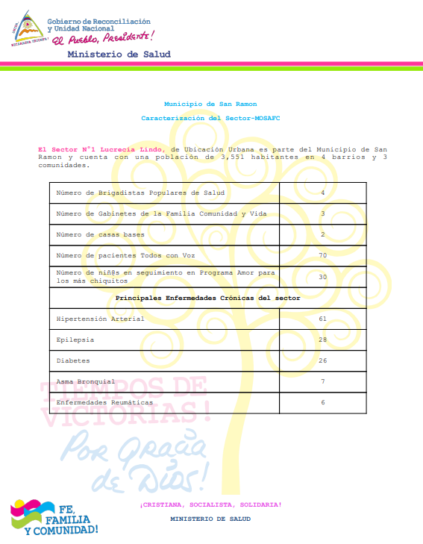
Igualmente, se cuenta con dos fuentes de información adicional a nivel de los municipios, como lo es la Situación Epidemiológica y el programa Todos Con Voz!
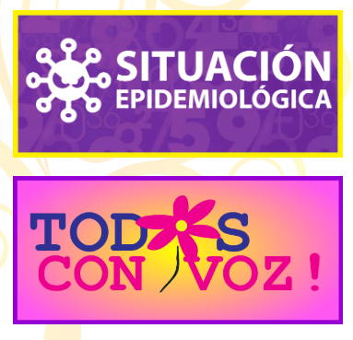
En situación Epidemiológica encontramos el siguiente cuadro:
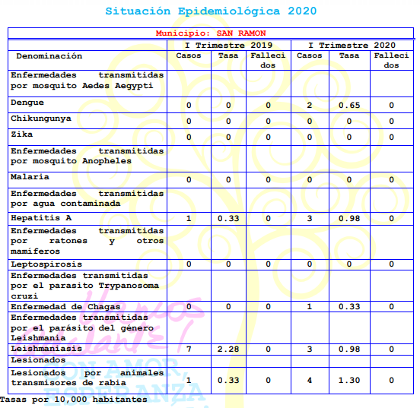
Y en Todos Con Voz encontramos un cuadro con las personas según su tipo de discapacidad y abajo se puede seleccionar el sector.
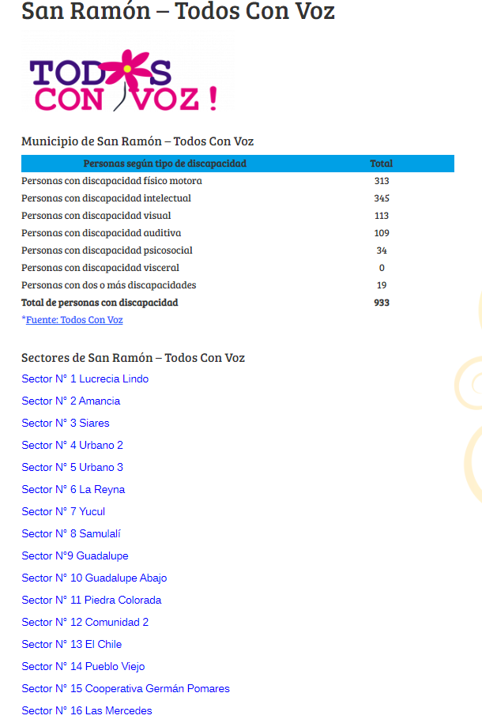
Al seleccionar un sector, por ejemplo, el Sector No 1, Lucrecia Lindo, obtendremos la siguiente información:
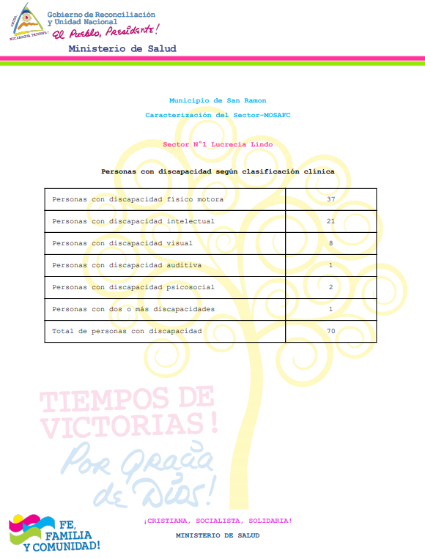

Cómo acceder al Mapa Nacional de Salud en Nicaragua
A continuación, se presenta un instructivo de cómo acceder al Mapa Nacional de la salud en Nicaragua, de igual manera este lo pueden encontrar acá http://www.minsa.gob.ni/pub/instructivo_mapa_padecimientos.pdf.

Instructivo:
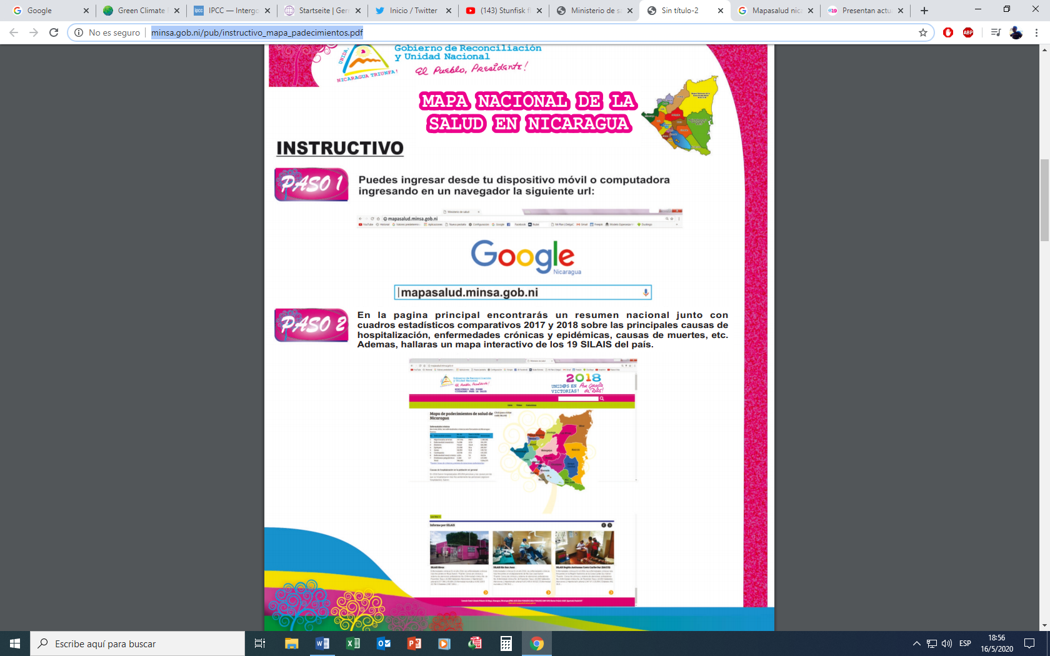

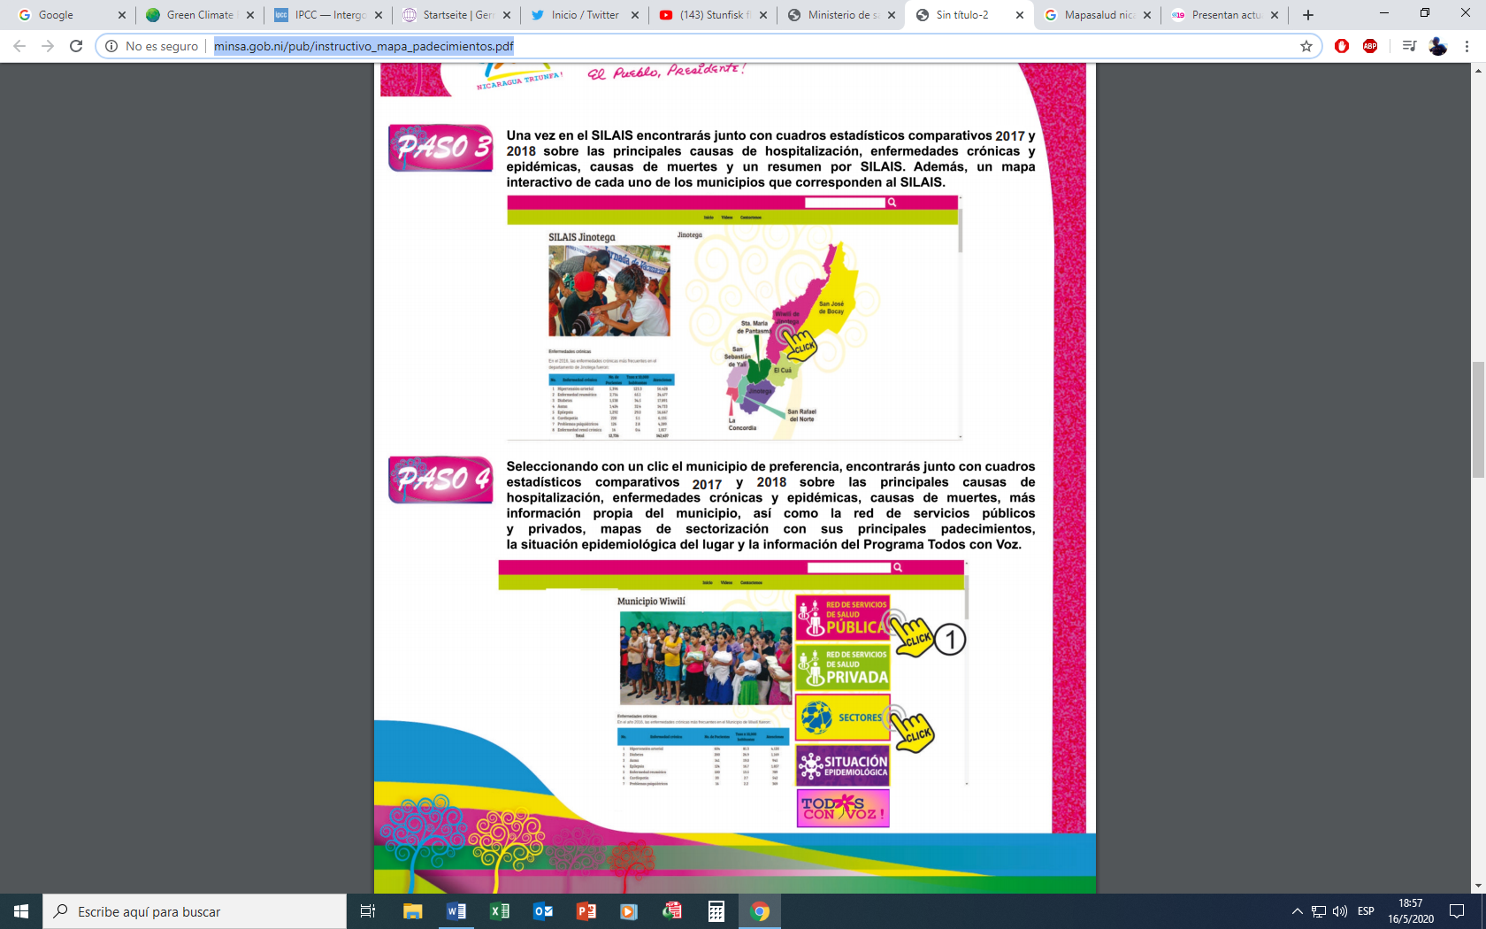
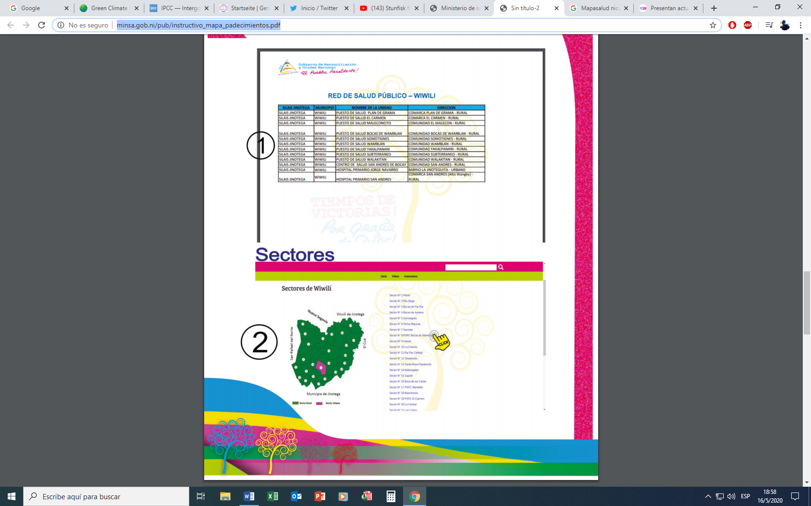
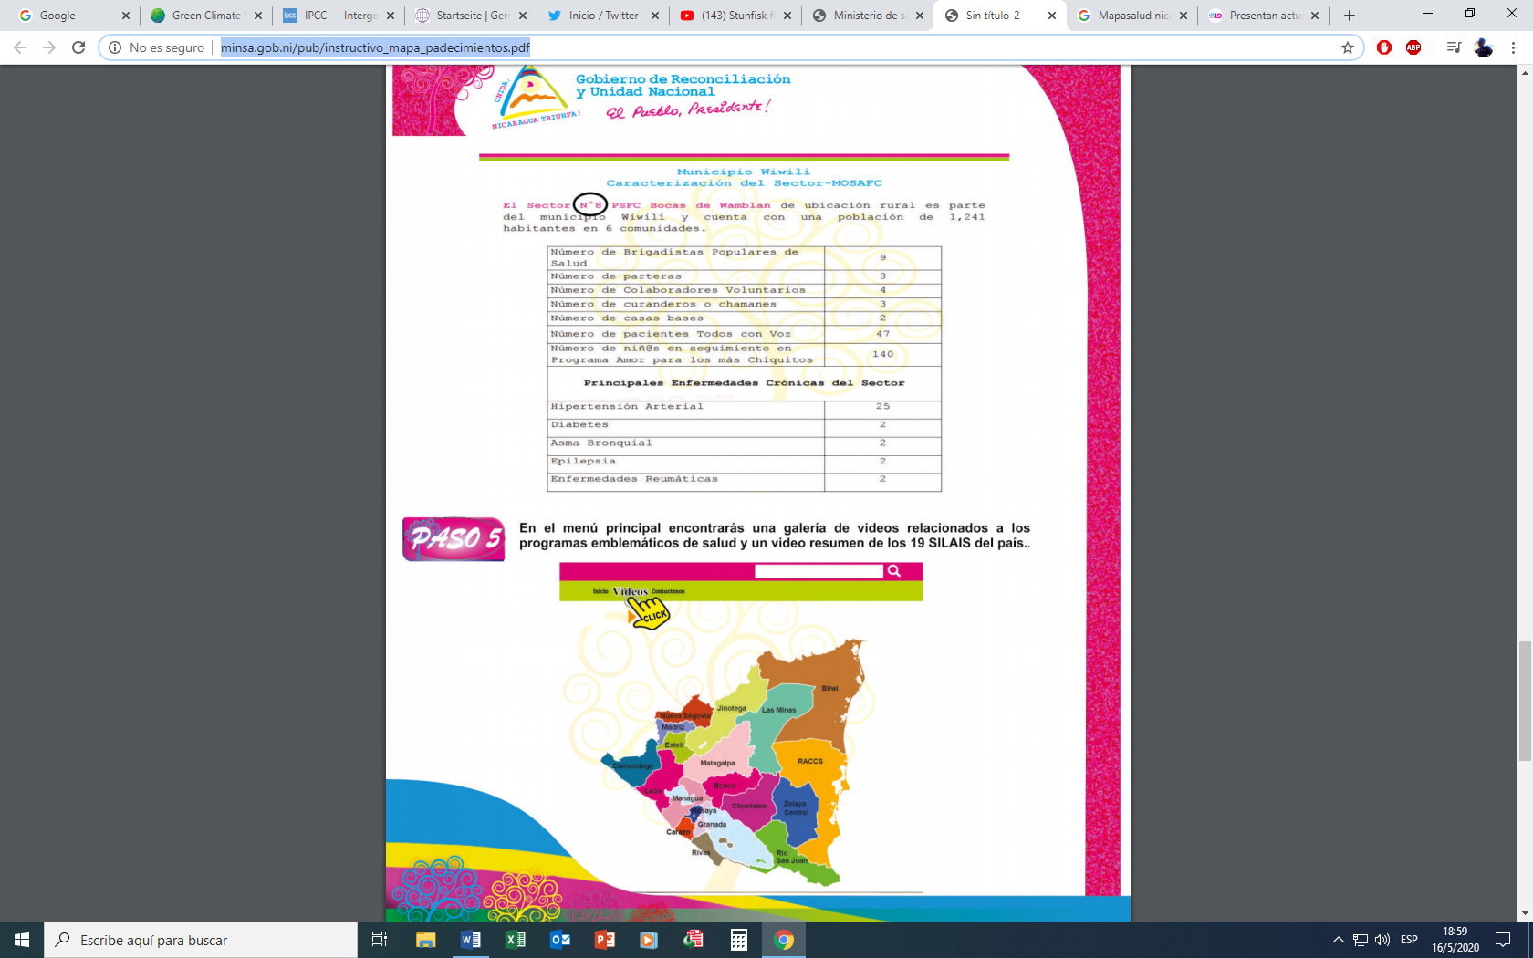
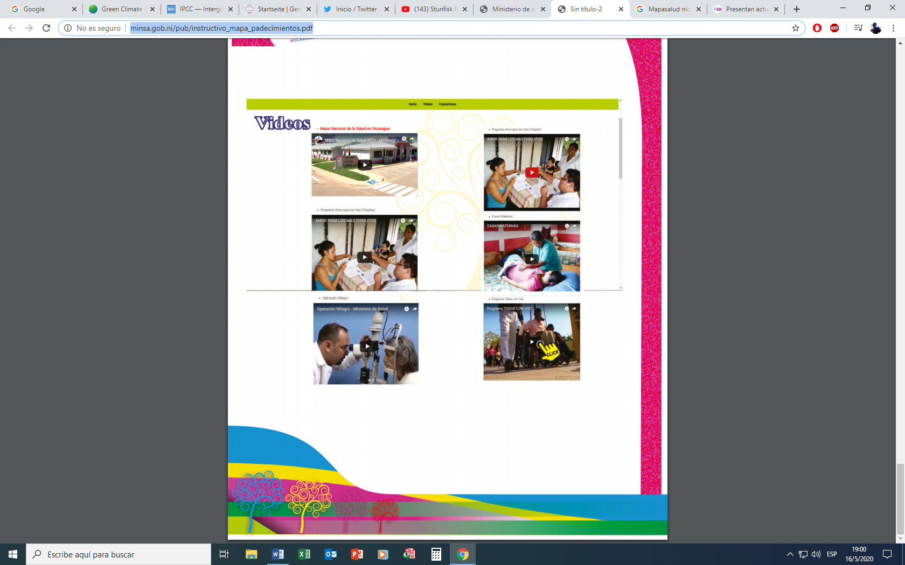

Hospitales construidos en Nicaragua a partir del año 2007
2 HOSPITALES NACIONALES:
- Nuevo Hospital Dr. Vélez Paiz, municipio de Managua
- Hospital Solidaridad CMP, municipio de Managua.
1 HOSPITALES DEPARTAMENTALES
- Hospital Departamental de Boaco, Municipio de Boaco.
16 HOSPITALES PRIMARIOS
- Hospital Primario San Juan de Río Coco – Madriz.
- Hospital Primario Muelle de los Bueyes – Chontales.
- Hospital Primario Héroes y Mártires de San José de las Mulas, La Dalia, Matagalpa.
- Hospital Primario Carlos Fonseca – Mulukukú – RACCN.
- Hospital Primario Prinzu Pawanka, Prinzapolka – RACCN.
- Hospital Primario El Sauce. Departamento de León
- Hospital Primario de Chichigalpa. Departamento de Chinandega.
- Hospital Primario de San Francisco Libre, Departamento de Managua.
- Hospital primario en El Jícaro. Departamento de Nueva Segovia.
- Hospital primario en Corn Island. RACCS
- Hospital Primario de Tipitapa. Departamento de Managua.
- Hospital Primario en San José de Bocay. Departamento de Jinotega.
- Hospital Primario de la Clínica Médica Previsional (CMP) de Jinotega.
- Hospital Primario de San Juan del Sur. Departamento de Rivas
- Hospital Primario de San Miguelito, Río San Juan.
- Hospital Primario de El Cuá, Jinotega
7 HOSPITALES EN CONSTRUCCIÓN:
- Hospital Departamental de Chinandega
- Hospital Dr. Oscar Danilo Rosales de León
- Hospital Departamental de Ocotal, Nueva Segovia.
- Hospital Regional Nuevo Amanecer de la Región Autónoma del Atlántico Norte
- Hospital Primario San José de Matiguás, Matagalpa
- Hospital Primario de Los Chiles, Río San Juan
- Hospital Primario de Quilalí, Nueva Segovia.
En el siguiente mapa se muestra la distribución de estos Hospitales en la geografía de Nicaragua. En rojo se señalan los Hospitales nacionales, en naranja los Hospitales Departamentales, en azul los Hospitales primarios y en verde los hospitales en construcción. La numeración indicada se corresponde a la lista presentada anteriormente.

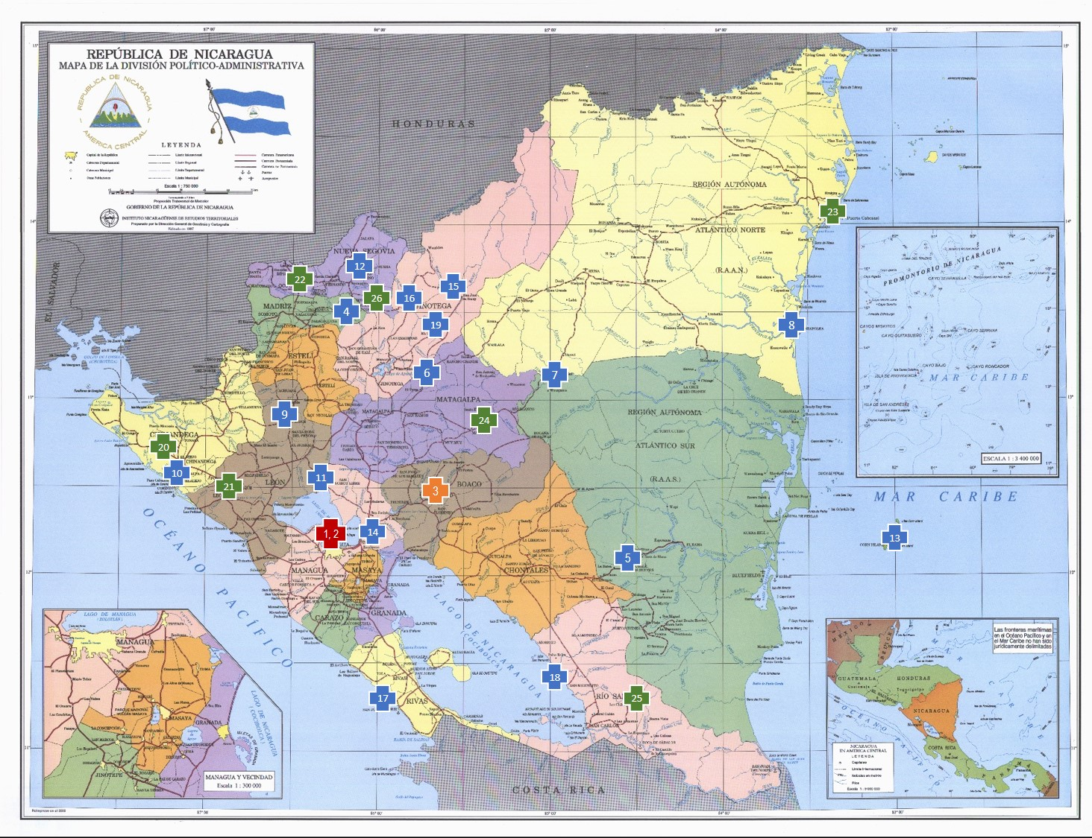

Grisi siknis o también Krisi siknis (en lengua misquita “locura de la selva”, aunque las palabras derivan probablemente del inglés), es un síndrome contagioso y legado culturalmente a la etnia del pueblo Misquito en América Central y afecta especialmente a las mujeres jóvenes. Porque se encuentra asociado específicamente a la cultura de los misquitos, se clasifica como síndrome ligado a la cultura. Se caracteriza por un largo periodo de ansiedad, náuseas, malestar, furia irracional y miedo, entrelazado con breves periodos de frenesí en los cuales la víctima “pierde la conciencia, cree que el diablo lo ataca y lo violenta sexualmente” y corre sin propósitos.

